2. pielikums

Projektu iesniegumu atlases nolikumam

1.1.1. specifiskā atbalsta mērķa “Pētniecības un inovāciju kapacitātes stiprināšana un progresīvu tehnoloģiju ieviešana kopējā P&A sistēmā” 1.1.1.2. pasākuma “RIS3 pētniecības un inovācijas centri” (turpmāk - pasākums) projekta iesniegumu aizpildīšanas metodika (turpmāk – metodika)

Metodika ir sagatavota, ievērojot Ministru kabineta 2025. gada 4. februāra noteikumos Nr. 88 “Eiropas Savienības kohēzijas politikas programmas 2021. – 2027. gadam 1.1.1. specifiskā atbalsta mērķa “Pētniecības un inovāciju kapacitātes stiprināšana un progresīvu tehnoloģiju ieviešana kopējā P&A sistēmā” 1.1.1.2. pasākuma “RIS3 pētniecības un inovācijas centri” īstenošanas noteikumi” (turpmāk – MK noteikumi), projektu iesniegumu atlases nolikumā (turpmāk – atlases nolikums) un projektu iesniegumu vērtēšanas kritēriju piemērošanas metodikā iekļautos nosacījumus un skaidrojumus. Projekta iesniegumu sagatavo un iesniedz Kohēzijas politikas fondu vadības informācijas sistēmā (turpmāk – Projektu portāls) https://projekti.cfla.gov.lv/.
Visus projekta iesnieguma datu laukus aizpilda latviešu valodā. Projekta iesniegumam pievieno visus atlases nolikumā noteiktos pielikumus un, ja nepieciešams, papildu pielikumus, uz kuriem projekta iesniedzējs atsaucas projekta iesniegumā. Papildu informācija par iesniedzamo dokumentu noformēšanu norādīta atlases nolikuma III nodaļā “Projektu iesniegumu noformēšanas un iesniegšanas kārtība”.
Aizpildot projekta iesniegumu, jānodrošina sniegtās informācijas saskaņotība starp visām projekta iesnieguma sadaļām un pielikumiem, kurās tā minēta vai uz kuru atsaucas.
Metodika ir veidota atbilstoši projekta iesnieguma sadaļām, skaidrojot, kāda informācija projekta iesniedzējam jānorāda attiecīgajos projekta iesnieguma sadaļas datu laukos. Visi projekta iesnieguma aizpildīšanas ieteikumi, paskaidrojumi un atsauces uz normatīvajiem aktiem ir noformēti “zilā krāsā”, papildus tehniskas norādes noformētas “pelēkā krāsā”.
Papildus, aizpildot projekta iesniegumu Projektu portālā, izmantojama Projektu portāla elektroniskā lietotāju rokasgrāmata (eLRG) - https://elrg.cfla.gov.lv/, kurā pieejamas aktuālās Projektu portāla funkcionalitāšu tehniskās un biznesa lietošanas instrukcijas, t.sk. par Projekta portāla ekrānskatiem, specifiskām datu ievades prasībām un pielietojamiem risinājumiem.
- Vēršam uzmanību, ka metodikā iekļautajiem Projektu portāla ekrānskatiem ir tikai informatīvs raksturs ar mērķi sniegt priekšstatu par attiecīgās sadaļas vizuālo izskatu un tie pilnībā neatspoguļo pasākuma nosacījumus.

Projekta iesniegums

SADAĻA - PROJEKTA IESNIEDZĒJS

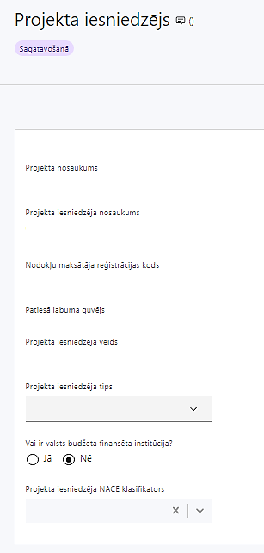 | Projekta nosaukums  Ievada informāciju  Projekta nosaukums nedrīkst pārsniegt vienu teikumu. Tam kodolīgi jāatspoguļo projekta mērķis.
Projekta iesniedzēja nosaukums
Norāda projekta iesniedzēja juridisko nosaukumu.
Projekta iesniedzēji ir noteikti MK noteikumu 18. punktā.
Nodokļu maksātāja reģistrācijas kods
Lauks tiek automātiski aizpildīts
Patiesā labuma guvējs
Lauks tiek automātiski aizpildīts
Projekta iesniedzēja veids
Lauks tiek automātiski aizpildīts
Projekta iesniedzēja tips
Izvēlas atbilstošo no klasifikatora:
- N/A
Vai ir valsts budžeta finansēta institūcija?
Izvēlas atbilstošo no klasifikatora:

Jā – finansējuma saņēmējs, kas saņem projekta priekšfinansējumu no valsts budžeta līdzekļiem
Nē – visi pārējie.

Ja projekta iesniedzējs ir valsts budžeta finansēta institūcija, tad norāda “Jā”, ja ir daļēji valsts budžeta finansēta institūcija (atvasināta publiska persona) vai nav valsts budžeta finansēta institūcija, tad norāda “Nē”.

Projekta iesniedzēja NACE klasifikators
Ievada informāciju
Projekta iesniedzējs no NACE 2.1. redakcijas klasifikatora, kas pieejams Centrālās statistikas pārvaldes tīmekļa vietnē (Statistisko klasifikāciju katalogs) izvēlas savai pamatdarbībai atbilstošo ekonomiskas darbības kodu atbilstoši NACE 2.1. redakcijai. Ja uz projekta iesniedzēju attiecas vairākas darbības, šajā datu laukā norāda galveno pamatdarbību.
SADAĻA - PROJEKTA APRAKSTS

Vispārīgi

Kopsavilkums, kas publicējams Eiropas Savienības fondu tīmekļa vietnē (esfondi.lv)

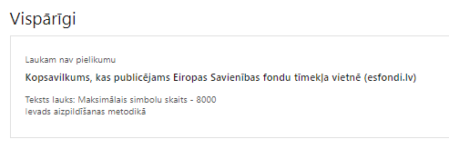
Kopsavilkumu ieteicams rakstīt pēc visu pārējo sadaļu aizpildīšanas.

Kopsavilkumā projekta iesniedzējs sniedz visaptverošu, īsu un strukturētu projekta būtības kopsavilkumu, kas jebkuram interesentam sniedz ieskatu par to, kas projektā plānots, t.sk. norāda informāciju par:
- projekta mērķi (īsi);
- galvenajām projekta darbībām (atbilstoši projekta iesnieguma sadaļā “Darbības” paredzētajām);
- plānotajiem rezultātiem;
- projekta kopējām attiecināmajām izmaksām un Eiropas Reģionālās attīstības fonda (turpmāk - ERAF) finansējuma apmēru (atbilstoši projekta iesnieguma sadaļā “Finansēšanas plāns” norādītajam);
- projekta īstenošanas laiku (atbilstoši projekta iesnieguma sadaļā “Īstenošanas grafiks” paredzētajam).

- Par projekta īstenošanas sākumu uzskatāms vienošanās par projekta īstenošanu noslēgšanas datums, taču izmaksas par projekta darbību īstenošanu, atbilstoši MK noteikumu 38. punktā noteiktajam ir attiecināmas:
  - no šo noteikumu spēkā stāšanās dienas, ja īsteno ar saimniecisko darbību nesaistītu projektu vai ar saimniecisko darbību nesaistītu kombinēta atbalsta projekta daļu, kā arī īstenojot šo noteikumu 32.1. apakšpunktā minētās tehniskās priekšizpētes ietvaros atbalstāmās darbības. Projekta iesniegumā neiekļauj un finansējumu nepiešķir pirms projekta iesnieguma iesniegšanas sadarbības iestādē pabeigtām darbībām;
  - no dienas, kad projekta iesniegums iesniegts sadarbības iestādē, ja īsteno ar saimniecisko darbību saistītu kombinēta atbalsta projekta daļu, izņemot šo noteikumu 32.1. apakšpunktā minētās tehniskās priekšizpētes ietvaros atbalstāmās darbības.
  - Atbilstoši MK noteikumu 39. punktam projektu īsteno saskaņā ar noslēgto Vienošanos par projekta īstenošanu, bet ne ilgāk kā līdz 2029. gada 31. decembrim.

- Šī informācija par projektu pēc projekta iesnieguma apstiprināšanas tiks publicēta Eiropas Savienības (turpmāk – ES) fondu tīmekļa vietnē www.esfondi.lv.

Projekta mērķis
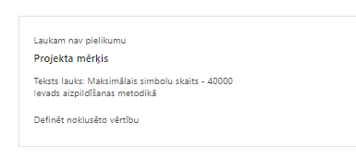
Šajā sadaļā projekta iesniedzējs norāda MK noteikumu 3. punktam atbilstošu projekta mērķi:

atbalstīt tādas pētniecības infrastruktūras izveidi, pilnveidi vai attīstību, kas zinātniskajā institūcijā veicina izcilības centra attīstību vienā vai vairākās Latvijas viedās specializācijas stratēģijas (Research and Innovation Strategy for Smart Specialization) (turpmāk arī – RIS3) jomās atbilstoši zinātniskās institūcijas sniegumam un stratēģiskajai specializācijai, paredzot Latvijas inovācijas sistēmas kapacitātes palielināšanu atbilstoši RIS3 stratēģijai.

- Definējot projekta mērķi tas ir rediģējams un papildināms, tomēr tam joprojām jānodrošina mērķa atbilstība MK noteikumu 3. punktam, tajā skaitā mērķim jābūt:
- atbilstošam problēmas risinājumam, tai skaitā projekta mērķis ir atbilstošs tieši projekta mērķa grupai un projekta problēmsituācijai;
- sasniedzamam, t.i., projektā noteikto darbību īstenošanas rezultātā to var sasniegt. Definējot projekta mērķi, jāievēro, ka projekta mērķim ir jābūt atbilstošam projekta iesniedzēja kompetencei un tādam, kuru ar pieejamiem resursiem var sasniegt projektā plānotā termiņā;
- skaidri definētam, lai, projektam beidzoties, var pārbaudīt, vai tas ir sasniegts.
- Mērķī nenorāda ielu, ceļu nosaukumus un ēku adreses.

Projekta iesniedzējs argumentēti pamato, kā projekts un tajā plānotās darbības atbilst pasākuma mērķim un kā projekta īstenošana dos ieguldījumu pasākuma mērķa sasniegšanā:
- sniedz informāciju, kas apliecina, ka projekta ietvaros tiks īstenoti ar saimniecisku darbību nesaistīti un kombinēta atbalsta pētniecības infrastruktūras attīstības projekti, tai skaitā starpdisciplināri projekti, kas sniedz ieguldījumu Latvijas viedās specializācijas stratēģijā noteikto tautsaimniecības transformācijas virzienu un izaugsmes prioritāšu īstenošanā un specializācijas jomu attīstībā:
- zināšanu ietilpīga bioekonomika;
- biomedicīna, medicīnas tehnoloģijas, farmācija;
- fotonika un viedie materiāli, tehnoloģijas un inženiersistēmas;
- viedā enerģētika un mobilitāte;
- informācijas un komunikācijas tehnoloģijas. (MK noteikumu 15. punkts)
- apraksta MK noteikumu 4.punktā minētās mērķa grupas risināmās problēmas un identificē mērķa grupas vajadzības pēc projektā plānotajiem risinājumiem;
- apraksta, kā nodrošinās:
- darbības, kas veicina horizontālā principa ”Vienlīdzība, iekļaušana, nediskriminācija un pamattiesību ievērošana” īstenošanu;
- darbības, kas paredz siltumnīcefekta gāzu emisiju samazināšanu vai CO₂ piesaistes palielināšanu un pielāgošanos klimata pārmaiņām;
- un uzkrās datus par projekta ietekmi uz horizontālajiem principiem "Klimatdrošināšana" un "Energoefektivitāte pirmajā vietā" (ja attiecināms);
- norāda informāciju:
- vai projekts ir ar saimniecisku darbību nesaistīts projekts, un finansējuma saņēmējs un sadarbības partneris atbilst pētniecības organizācijas definīcijai un projekta ietvaros modernizēto infrastruktūru tās amortizācijas periodā izmanto šādu darbību īstenošanai:
- pētniecības organizācijas darbībai, kurai nav saimnieciska rakstura;
- papildinošai saimnieciskajai darbībai, ja labuma guvēja institūcijā saimnieciskajai pamatdarbībai piešķirtā kapacitāte nepārsniedz 20 procentus no attiecīgās infrastruktūras kopējās gada finansiālās vai laika resursu kapacitātes un pētniecības organizācijas rīcībā ir atbilstoša resursu vadības sistēma finanšu, personāla un pamatdarbības procesu uzskaitei;
- papildpakalpojumiem, tai skaitā ēdināšanas, autostāvvietu, kopēšanas un citiem pakalpojumiem, kurus sniedz pētniecībā nodarbinātam personālam, lai finansējuma saņēmējs vai sadarbības partneris īstenotu ar saimniecisku darbību nesaistītas pamatdarbības, ja minētie papildpakalpojumi neietekmē tirdzniecību starp Eiropas Savienības dalībvalstīm (pakalpojumi ir vietēji);
- vai projekts ir kombinēta atbalsta projekts, kuru veido:
- ar saimniecisku darbību nesaistīta projekta daļa, uz kuru attiecināmi ar saimniecisku darbību nesaistīta projekta nosacījumi;
- ar saimniecisku darbību saistīta projekta daļa, kuras ietvaros modernizēto infrastruktūru tās amortizācijas periodā izmanto pētniecības organizācijas saimnieciskajā pamatdarbībā.
- norāda informāciju, ka, īstenojot projektu, finansējuma saņēmējs un sadarbības partneris (ja attiecināms):
- nodalīs projekta īstenošanas finanšu plūsmas un darbību veidus no citu finansējuma saņēmēja un sadarbības partnera darbību finanšu plūsmām un darbību veidiem, tai skaitā novēršot dubultā finansējuma risku un pārklāšanos ar citiem valsts un ārvalstu finanšu instrumentiem;
- projekta ietvaros nepieciešamos ārpakalpojumus pirks atklātā, pārredzamā, nediskriminējošā un konkurenci nodrošinošā procedūrā saskaņā ar normatīvajiem aktiem publisko iepirkumu jomā, izvērtējot iespējas iepirkumiem piemērot sociāli atbildīgu publisko iepirkumu un inovatīvu publisko iepirkumu, tajā skaitā arī zaļo publisko iepirkumu;
- nodrošinās interešu konflikta neesību saskaņā ar Eiropas Parlamenta un Padomes 2024. gada 23. septembra Regulas (ES, Euratom) 2024/2509 par finanšu noteikumiem, ko piemēro Savienības vispārējam budžetam (pārstrādāta redakcija), 61. panta prasībām un normatīvajiem aktiem publisko iepirkumu jomā, izstrādā nosacījumus, kā pārliecināties par interešu konflikta neesību, tostarp identificē apstākļus, kas izraisa vai var izraisīt interešu konfliktu un kas rada apdraudējumu vai kaitējumu projekta īstenošanā, nosaka veicamos pasākumus un izstrādā darbības plānu interešu konflikta preventīvai novēršanai un gadījumiem, kad interešu konflikts ir atklāts, kā arī paraksta interešu konflikta neesības apliecinājumu.
- norāda informāciju par to, vai tiks veikta papildinošā saimnieciskā darbība.

Projekta īstenošanas vieta

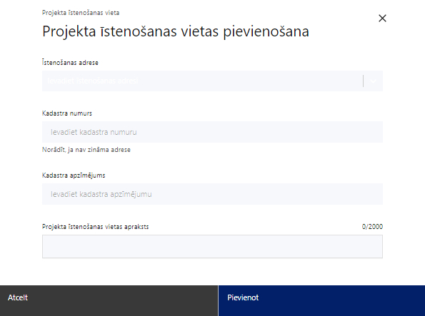 | Projekta īstenošanas vieta  Ievada projekta īstenošanas vietas adresi  Ieraksta vismaz trīs simbolus, lai meklētu adresi
Kadastra numurs
Var norādīt īpašuma kadastra numuru (11 cipari)
Tikai kadastra numuru un kadastra apzīmējumu norāda, ja nav zināma adrese
Kadastra apzīmējums
Norāda kadastra apzīmējumu vai ēkas kadastra apzīmējumu (14 cipari)
Norāda projekta īstenošanas vietas kadastra apzīmējumu vai konkrētās ēkas kadastra apzīmējumu.
Projekta īstenošanas vietas apraksts
Ievada informāciju.
Norāda informāciju par projekta īstenošanas vietām, tajā skaitā norāda, kura no projekta darbībām tiks īstenota attiecīgajā vietā, kā arī citu nepieciešamo papildu informāciju.
Saskaņā ar MK noteikumu 41.4. apakšpunktu, ieguldījumi infrastruktūrā var tikt veikti, ja nekustamais īpašums ir finansējuma saņēmēja vai sadarbības partnera īpašumā vai tā ir valsts vai atvasinātas publiskas personas manta, kas ir finansējuma saņēmēja vai sadarbības partnera valdījumā vai lietojumā uz termiņu, kas nav īsāks par pieciem gadiem pēc noslēguma maksājuma veikšanas. Valdījuma vai lietošanas tiesības, kā arī īpašumtiesības kopumā gadījumā, ja ieguldījumus veic infrastruktūrā, kas ir finansējuma saņēmēja vai sadarbības partnera īpašumā, ir reģistrētas Valsts vienotajā datorizētajā zemesgrāmatā.

Mērķa grupas apraksts
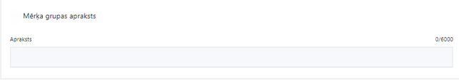
Šajā punktā projekta iesniedzējs norāda projekta mērķa grupu un tās vajadzības, tādējādi pamatojot projektā plānoto darbību nepieciešamību.
Projekta mērķa grupai ir jāatbilst MK noteikumu 4. punktā noteiktajai pasākuma mērķa grupai, t.i.:
- zinātnisko institūciju reģistrā reģistrētas valsts zinātniskās institūcijas;
- zinātniskie darbinieki.
Projekta mērķa grupai jābūt tādai, uz kuru attiecas projekta darbības/apakšdarbības un kuru tieši ietekmēs projekta rezultāti.

Projekta īstenošana un vadība

Projekta administrēšanas kapacitāte

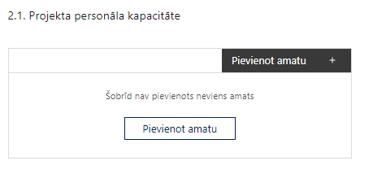 |  | Pievieno amatu.  Var pievienot vairākus amatus, katram izveidojot atsevišķu tabulu.
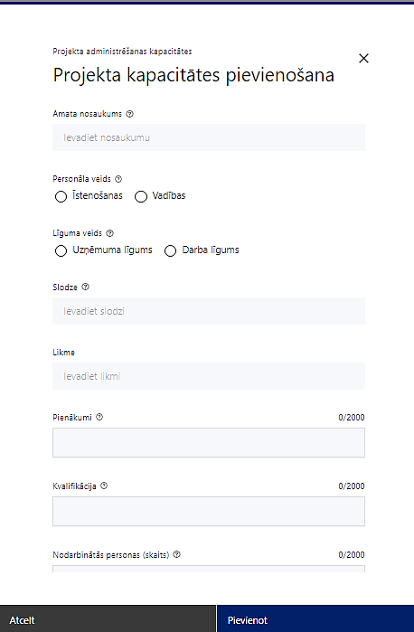 | Amata nosaukums  Ievada informāciju  Norāda amata nosaukumu
Personāla veids
Izvēlnē atzīmē atbilstošo:
- vadības
- īstenošanas
Vai projektā paredzētas atlīdzības izmaksas projekta vadībai?
Izvēlnē atzīmē atbilstošo
Līguma veids
Izvēlnē atzīmē atbilstošo:
- uzņēmuma līgums
- darba līgums
Slodze
Ievada informāciju
Norāda amatā nodarbinātās personas slodzi projektā
Likme
Ievada informāciju
Norāda amatā nodarbinātās personas likmi projektā
Pienākumi
Ievada informāciju
Norāda amatā nodarbinātās personas pienākumus projektā
Kvalifikācija
Ievada informāciju
Norāda amatā nodarbinātai personai izvirzītās kvalifikācijas, pieredzes un kompetences prasības
Nodarbināto personu skaits
Ievada informāciju
Norāda atbilstošajā amatā nodarbināto skaitu

Šajā sadaļā projekta iesniedzējs:
- sniedz informāciju par vadības un īstenošanas procesa organizēšanai nepieciešamo personālu un atbildīgajiem speciālistiem;
- norāda to pieejamību vai plānoto iesaistīšanu projekta ieviešanas laikā;
- norāda to pienākumus projektā, nepieciešamo kvalifikāciju, tai skaitā pieredzi, kompetences.

Projekta īstenošanas kapacitāte

Šajā sadaļā projekta iesniedzējs:
- sniedz informāciju par projekta vadībai un īstenošanai nepieciešamo un pieejamo materiāltehnisko nodrošinājumu;
- apraksta projekta vadības un īstenošanas procesu un tā organizēšanu;
- sniedz informāciju par projektā plānoto speciālistu pieejamību vai plānoto iesaistīšanu projekta īstenošanas laikā, tiem nepieciešamo un pieejamo materiāltehnisko nodrošinājumu;
- sniedz aprakstu, kā tiks organizēta sadarbība ar sadarbības partneriem;
- sniedz informāciju, ka tiks nodrošināta datu uzkrāšana saskaņā ar MK noteikumu 27.5. un 27.6. apakšpunktu par MK noteikumu 9. punktā norādītajiem projekta iznākuma un nacionālajiem rādītājiem un par projekta ietekmi uz horizontālajiem principiem (turpmāk - HP):
- saskaņā ar MK noteikumu 27.6. apakšpunktu norāda informāciju, kā tiks nodrošināta HP "Klimatdrošināšana" un “Energoefektivitāte pirmajā vietā” datu uzkrāšana par projekta ietekmi uz HP īstenošanu (ja attiecināms).

Projekta finansiālā kapacitāte

Šajā nodaļā projekta iesniedzējs sniedz informāciju par pieejamajiem finanšu līdzekļiem projekta īstenošanai, tajā skaitā:
- identificē un pamato finansējuma avotus, pamato projekta iesniedzēja un sadarbības partneru (ja attiecināms) spēju nodrošināt nepieciešamo finansējumu, tai skaitā pamato pieejamību norādītajiem finansējuma avotiem projekta īstenošanas laikā;
- norāda informāciju, vai un kādā apmērā plānots pieprasīt avansu projekta īstenošanai;
- norāda, vai projekta attiecināmajās izmaksās ir iekļauts pievienotās vērtības nodoklis (turpmāk – PVN) atbilstoši Eiropas Parlamenta un Padomes 2021. gada 24. jūnija Regulas (ES) 2021/1060, ar ko paredz kopīgus noteikumus par Eiropas Reģionālās attīstības fondu, Eiropas Sociālo fondu Plus, Kohēzijas fondu, Taisnīgas pārkārtošanās fondu un Eiropas Jūrlietu, zvejniecības un akvakultūras fondu un finanšu noteikumus attiecībā uz tiem un uz Patvēruma, migrācijas un integrācijas fondu, Iekšējās drošības fondu un Finansiāla atbalsta instrumentu robežu pārvaldībai un vīzu politikai" 64. panta 1. punkta “c” apakšpunktā ietvertajiem nosacījumiem. Atbilstoši MK noteikumu 37.punktā noteiktajam, PVN ir attiecināms, ja tas nav atgūstams atbilstoši normatīvajiem aktiem nodokļu politikas jomā;
- Norāda, ka īstenojot projektu, finansējuma saņēmējs un sadarbības partneris (ja attiecināms) projekta īstenošanas gaitā radušās sadārdzinājuma izmaksas segs no saviem līdzekļiem, kas brīvi no jebkāda komercdarbības atbalsta (MK noteikumu 40.1. apakšpunkts).

Projekta risku izvērtējums
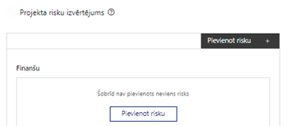 | Pievieno risku.  Var pievienot vairākus riskus, katram izveidojot atsevišķu tabulu

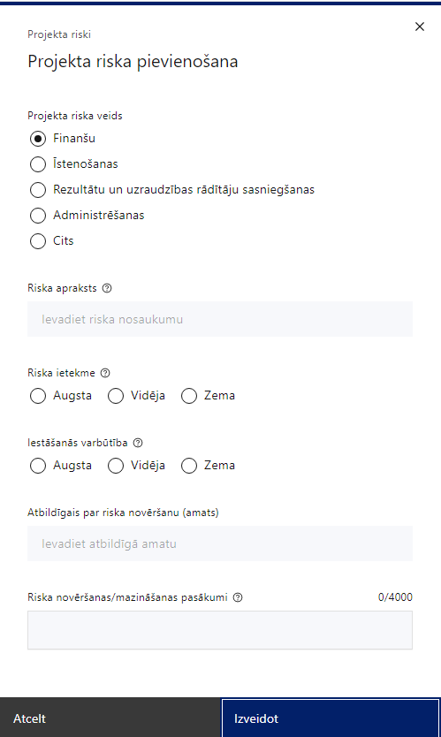 | Projekta riska veids  Izvēlnē atzīmē atbilstošo:  - finanšu,  - īstenošanas,  - rezultātu un uzraudzības rādītāju sasniegšanas,  - administrēšanas,  - cits.
Riska apraksts
Ievada informāciju
Definē riska nosaukumu un sniedz tā aprakstu
Riska ietekme
Izvēlnē atzīmē atbilstošo riska ietekmes līmeni:
- augsts,
- vidējs
- zems.
Iestāšanās varbūtība
Izvēlnē atzīmē atbilstošo riska iestāšanās varbūtības līmeni:
- augsts,
- vidējs,
- zems.
Atbildīgais par riska novēršanu (amats)
Ievada informāciju
Norāda atbildīgā amatu
Riska novēršanas/mazināšanas pasākumi
Ievada informāciju
Sniedz riska novēršanas/mazināšanas pasākuma aprakstu

Šajā sadaļā projekta iesniedzējs:
- identificē un analizē projekta īstenošanas riskus vismaz šādā griezumā: finanšu, īstenošanas, rezultātu un uzraudzības rādītāju sasniegšanas, administrēšanas riski. Var norādīt arī citus riskus;
- sniedz katra riska aprakstu, t.i., konkretizē riska būtību, kā arī raksturo, kādi apstākļi un informācija pamato tā iestāšanās varbūtību;
- norāda riska ietekmes līmeni uz projekta ieviešanu un mērķa sasniegšanu. Novērtējot riska ietekmes līmeni, ņem vērā tā ietekmi uz projektu kopumā – projekta finanšu resursiem, projekta īstenošanas laiku, plānotajām darbībām, rezultātiem un citiem projektam raksturīgiem faktoriem. Izmanto šādu risku ietekmes novērtēšanas skalu:
- riska ietekme ir augsta, ja riska iestāšanās gadījumā tam ir ļoti būtiska ietekme un ir būtiski apdraudēta projekta ieviešana, mērķu un rādītāju sasniegšana, būtiski jāpalielina finansējums vai rodas apjomīgi zaudējumi;
- riska ietekme ir vidēja, ja riska iestāšanās gadījumā, tas var ietekmēt projekta īstenošanu, kavēt projekta sekmīgu ieviešanu un mērķu sasniegšanu;
- riska ietekme ir zema, ja riska iestāšanās gadījumā tam nav būtiskas ietekmes un tas neietekmē projekta ieviešanu;
- analizē riska iestāšanās varbūtību un biežumu projekta īstenošanas laikā vai noteiktā laika periodā, piemēram, attiecīgās darbības īstenošanas laikā, ja risks attiecināms tikai uz konkrētu darbību. Riska iestāšanās varbūtībai izmanto šādu skalu:
- iestāšanās varbūtība ir augsta, ja ir droši vai gandrīz droši, ka risks iestāsies, piemēram, reizi gadā;
- iestāšanās varbūtība ir vidēja, ja ir iespējams (diezgan iespējams), ka risks iestāsies, piemēram, vienu reizi projekta laikā;
- iestāšanās varbūtība ir zema, ja mazticams, ka risks iestāsies, var notikt tikai ārkārtas gadījumos;
- norāda projekta iesniedzēja plānotos un ieviešanas procesā esošos pasākumus, kas mazina riska ietekmes līmeni vai mazina iestāšanās varbūtību, t.sk., norāda informāciju par pasākumu īstenošanas biežumu.
Izstrādājot pasākumus, jāņem vērā, ka pasākumiem ir jābūt reāliem, ekonomiskiem (izmaksām ir jābūt mazākām nekā iespējamie zaudējumi), koordinētiem visos līmeņos un atbilstošiem projekta iesniedzēja izstrādātajiem vadības un kontroles pasākumiem (iekšējiem normatīvajiem aktiem), kas nodrošina kvalitatīvu projekta ieviešanu.

Projekta saturiskā saistība ar citiem projektiem
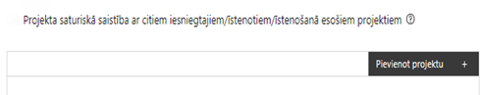 |  | Pievieno projektu.  Var pievienot vairākus projektus, katram izveidojot atsevišķu tabulu
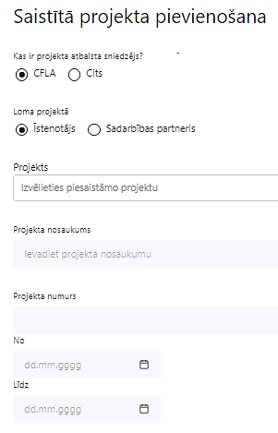  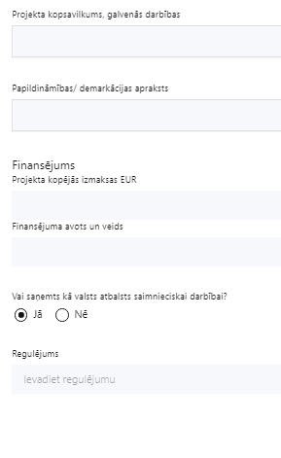 | Kas ir projekta atbalsta sniedzējs?  Izvēlnē atzīmē atbilstošo:  CFLA,  cits
Lomas projektā

Izvēlnē atzīmē atbilstošo:

projekta īstenotājs,

sadarbības partneris
Projekts

Izvēlnē atzīmē atbilstošo projektu no saraksta vai atzīmē “Projekts nav sarakstā” un ievada informāciju par saistīto projektu
Projekta nosaukums
Ievada informāciju
Norāda saistītā projekta nosaukumu
Projekta numurs
Ievada informāciju
Norāda saistītā projekta numuru
Īstenošanas periods no-, - līdz
Datuma izvēles laukā izvēlas datumu no kalendāra

Ievada saistītā projekta īstenošanas periodu
Projekta kopsavilkums, galvenās darbības

Ievada informāciju

Sniedz visaptverošu, strukturētu projekta būtības kopsavilkumu, norādot galvenās projekta darbības.
Papildināmības/demarkācijas apraksts

Ievada informāciju

Apraksta plānoto darbību un izmaksu demarkāciju, ieguldījumu sinerģiju.
Finansējums
Ievada informāciju
Norāda projekta kopējās izmaksas EUR
Finansējuma avots un veids
Ievada informāciju
Norāda finansējuma avotus un veidu (valsts/ pašvaldību budžets, ES fondi, cits)
Vai saņemts kā valsts atbalsts saimnieciskai darbībai?
Izvēlnē atzīmē atbilstošo: jā vai nē
Regulējums
Ievada informāciju. Lauks ir redzams, ja jautājumā “Vai saņemts kā valsts atbalsts saimnieciskai darbībai?” atzīmēts “Jā”.
Norāda valsts atbalsta regulējumu saskaņā ar kuru atbalsts sniegts
(Vairāk informācijas par valsts atbalsta regulējumu - https://www.cfla.gov.lv/lv/valsts-atbalsta-regulejums)

Šajā sadaļā projekta iesniedzējs sniedz informāciju par saistītajiem projektiem, ja tādi ir, norādot informāciju par citiem Eiropas Savienības (turpmāk – ES) struktūrfondu un Kohēzijas fonda 2014. — 2020. gada plānošanas perioda un ES fondu 2021. - 2027. gada plānošanas perioda specifisko atbalsta mērķa projektiem, finanšu instrumentiem un atbalsta programmām, ar kuriem saskata papildināmību/ demarkāciju. Kā arī norāda, kā tiks nodrošināta plānoto ieguldījumu norobežošana (demarkācija) no citu valsts, ārvalstu un ES finanšu atbalsta instrumentu ieguldījumiem.

Projekta rezultātu uzturēšana un ilgtspējas nodrošināšana

Aprakstīt, kā tiks nodrošināta projektā sasniegto rezultātu uzturēšana pēc projekta pabeigšanas

Šajā punktā projekta iesniedzējs:
- norāda, kā projekta iesniedzējs un sadarbības partneris, ja tāds ir paredzēts, nodrošinās projekta īstenošanas rezultātā radīto vērtību (projekta apakšdarbību rezultātu, kas norādīti sadaļā “Darbības”) uzturēšanu vismaz piecus gadus pēc projekta pabeigšanas (t.i. pēdējā maksājuma saņemšanas);
- norāda nepieciešamos resursus pētniecības infrastruktūras ekspluatācijai, uzturēšanai un darbības nodrošināšanai, kā arī sniedz informāciju par galvenajām plānotajām izdevumu pozīcijām un to apjomiem pa gadiem (vismaz par turpmākajiem 5 gadiem).

Aprakstīt, kā tiks nodrošināta projektā sasniegto rādītāju ilgtspēja pēc projekta pabeigšanas

Šajā punktā projekta iesniedzējs :
- norāda informāciju, kā atbilstoši MK noteikumu 9.1.1. apakšpunktam un 9.2. apakšpunktam nodrošinās sasniegto rezultātu ilgtspēju vismaz piecus gadus pēc projekta noslēguma maksājuma veikšanas;
- norāda informāciju, kā tiks nodrošināta projekta īstenošanas rezultātā sasniegto rādītāju ilgtspēja pēc projekta pabeigšanas.

SADAĻA – DARBĪBAS

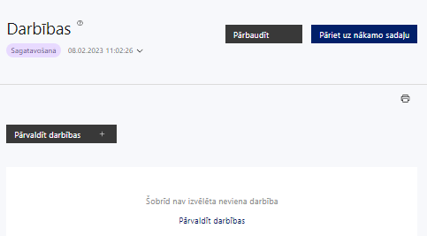 | Izmantojot funkciju “Pārvaldīt darbības” izvēlas projekta darbības

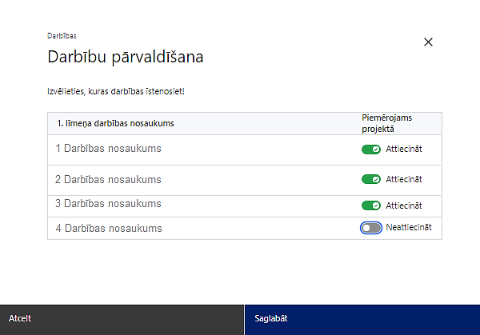 | No pasākuma definētajām darbībām izvēlās projektā plānotās darbības, veicot atzīmi “Attiecināt”.

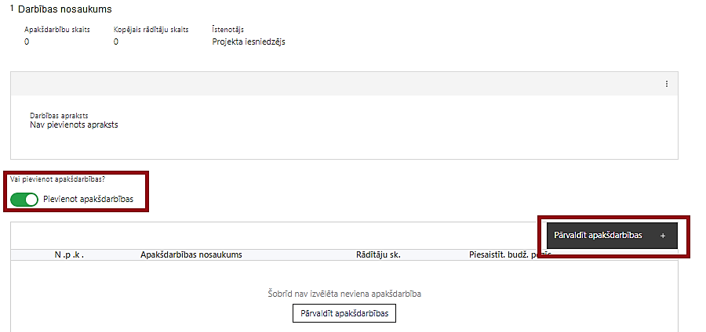  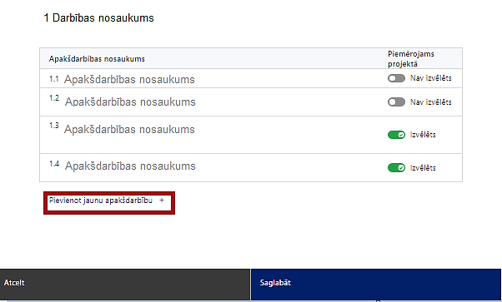  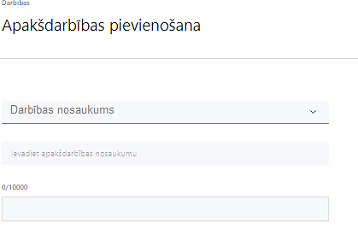  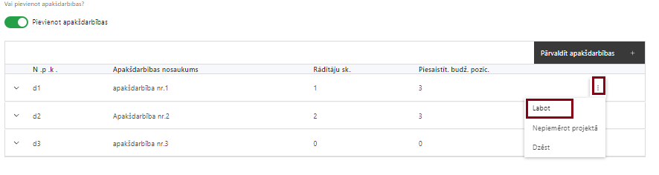 | Nepieciešamības gadījumā definē jaunu apakšdarbību, veicot atzīmi “Pievienot apakšdarbības”  Ja nepieciešams, tad attiecīgajai darbībai izveido papildu apakšdarbību, veicot atzīmi “Pievienot apakšdarbību”, norādot attiecīgās apakšdarbības nosaukumu, sniedzot tās aprakstu un nosakot plānotos rezultātus.  Caur funkciju “Labot” pievieno darbības aprakstu, ja darbībai neparedz apakšdarbības. Ja darbībai ir apakšdarbības, tad aprakstu sniedz par katru apakšdarbību.

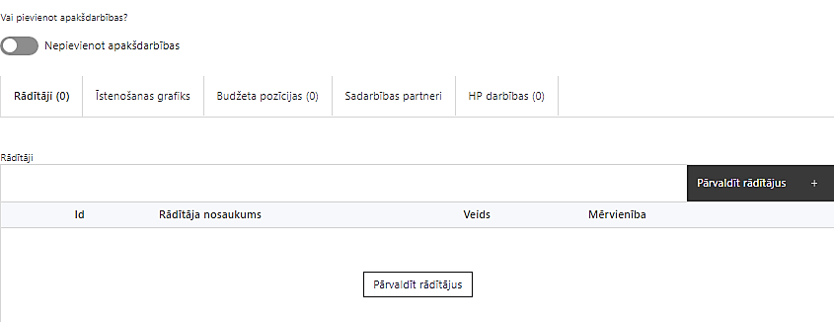 | Izveidotajām darbībām/apakšdarbībām:  - apakšsadaļā “Rādītāji” atzīmē rādītājus, kuri attiecas uz konkrēto darbību, un/vai pievieno darbības rezultātu, tā mērvienību un skaitu (izmantojot funkciju “Labot”);  - apakšsadaļā “Īstenošanas grafiks” attiecīgajai darbībai/apakšdarbībai, izmantojot funkcionalitāti norāda atbilstošo īstenošanas periodu;  - apakšsadaļā “Budžeta pozīcijas” automātiski tiek ielasītas piesaistās projekta budžeta pozīcijas (izmaksas).  Izmaksu pozīciju piesaistīšana jāveic sadaļā “Budžeta kopsavilkums” attiecīgajai izmaksu pozīcijai kolonnā “Projekta darbības numurs” izvēloties attiecīgās definētās darbības numuru/nosaukumu.  • apakšsadaļā “Sadarbības partneri” ievada informāciju par attiecīgajai darbībai piesaistīto sadarbības partneri (ja attiecināms).  Sadarbības partneri var piesaistīt izmantojot funkciju “Pārvaldīt partnerus”.  Informācijai par sadarbības partneri ir jābūt ievadītai sadaļā “Sadarbības partneri” pirms sadarbības partnera piesaistīšanas attiecīgajai darbībai vai apakšdarbībai.

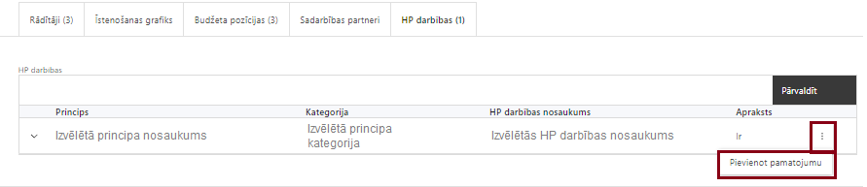 | - apakšsadaļā “HP darbības” atzīmē HP VINPI darbības, kas tiks īstenotas līdz ar projekta darbībām.  Caur funkciju “Pievienot pamatojumu” pievieno izvēlētās HP VINPI darbības aprakstu, norādot un raksturojot konkrētas aktivitātes, kas tiks īstenotas attiecīgās darbības/apakšdarbības ietvaros, pamatojot minēto HP principu ievērošanu un prasību izpildi.

Šajā sadaļā projekta iesniedzējs:
- izvēlas projekta iecerei atbilstošās projekta darbības, kas definētas atbilstoši MK noteikumu 32. punktā noteiktajām atbalstāmajām darbībām:
- projekta izmaksu un ieguvumu analīzes izstrāde, kas ietver finanšu analīzi, sociālekonomisko analīzi un jutīguma analīzi;
- pētniecības infrastruktūras pilnveides vai modernizācijas iepirkumu dokumentācijas izstrāde;
- zinātniskās aparatūras, aprīkojuma, instrumentu komplektu, informācijas un komunikāciju tehnoloģiju un citu materiālo aktīvu iegāde vai izveide, piegāde, uzstādīšana, testēšana un apkalpojošā personāla instruktāža, lai nodrošinātu zinātnisko institūciju attīstības stratēģijās noteikto virzienu attīstību;
- ar pētniecības infrastruktūras izveidi vai iegādi saistītie pakalpojumi, tai skaitā materiālo aktīvu demontāža un pārvietošana;
- nemateriālo aktīvu iegāde vai izveide;
- komunikācijas un vizuālās identitātes prasību nodrošināšana, tai skaitā minimālās stratēģiski svarīgo projektu komunikācijas aktivitātes, nodrošinot projekta komunikācijas plāna izstrādi un īstenošanu, kas paredz vismaz viena plašāka mēroga publicitātes pasākuma īstenošanu mediju intereses un sabiedrības uzmanības piesaistīšanai. Visās stratēģiski svarīgā projekta komunikācijas aktivitātēs (īpaši, plašāka mēroga publicitātes pasākumi, preses relīzes) finansējuma saņēmējs nodrošina ciešu sadarbību ar Izglītības un zinātnes ministriju, nodrošinot savlaicīgu publicitātes informāciju, kā arī sadarbību ar Eiropas Komisijas pārstāvniecību Latvijā;
- projekta vadība.
- sniedz darbību aprakstu, norādot informāciju par aktivitāšu, pasākumu u.tml. darbību, kas tiks veiktas attiecīgās projekta darbības īstenošanas laikā, būtību un aprakstot to plānoto norisi;
- katrai projekta darbībai vai apakšdarbībai (ja ir apakšdarbības) norāda precīzi definētu un reāli sasniedzamu rezultātu, tā skaitlisko izteiksmi un atbilstošu mērvienību;
- norāda rādītājus, kuri attiecināmi uz darbību;
- norāda projekta darbību īstenošanas periodu projekta īstenošanas grafikā;
- piesaista projekta budžeta pozīciju/-as attiecīgajai darbībai (ja sadaļa “Budžeta kopsavilkums” ir aizpildīta);
- ja projekta darbības īstenošana ir uzsākta pirms vienošanās par projekta īstenošanu noslēgšanas, projekta darbības aprakstā norāda informāciju par aktivitātēm, kas veiktas/plānotas pirms vienošanās slēgšanas, un to uzsākšanas datumu (mm.gggg.);

Projekta darbībām un apakšdarbībām jābūt:

- pamatotām, t.i., tās tieši ietekmē projekta mērķa, rezultātu un rādītāju sasniegšanu, ir pamatota to nepieciešamība, aprakstīta to ietvaros plānotā rīcība;
- vērstām uz projekta iesniegumā definētās problēmas risināšanu un mērķa grupas vajadzību nodrošināšanu;
- ja projekta darbības īstenošana ir uzsākta pirms vienošanās par projekta īstenošanu noslēgšanas, projekta darbības aprakstā norāda informāciju par aktivitātēm, kas veiktas/plānotas pirms vienošanās slēgšanas, un to uzsākšanas datumu (mm.gggg.)

- Darbības “Komunikācijas un vizuālās identitātes prasību nodrošināšanas pasākumi” ietvaros paredz:
- projekta iesniedzēja un sadarbības partnera oficiālajā tīmekļa vietnē, ja šāda vietne ir, un sociālo mediju vietnēs publicēt īsu un ar atbalsta apjomu samērīgu aprakstu par projektu, tostarp tā mērķiem un rezultātiem, un norādi, ka projekts līdzfinansēts ar Eiropas Savienības saņemtu finansiālu atbalstu;
- ar projekta īstenošanu saistītajos dokumentos un komunikācijas materiālos, ko paredzēts izplatīt sabiedrībai vai dalībniekiem, sniegt pamanāmu paziņojumu, kurā tiks uzsvērts no Eiropas Savienības saņemtais atbalsts;
- tiklīdz sākas darbību faktiskā īstenošana, kas ietver materiālas investīcijas, uzstāda sabiedrībai skaidri redzamas ilgtspējīgas plāksnes vai informācijas stendus, kuros saskaņā ar Eiropas Parlamenta un Padomes 2021. gada 24. jūnija Regulas (ES) 2021/1060 IX pielikumā noteiktajiem tehniskajiem parametriem ir attēlota Eiropas Savienības emblēma un Nacionālā attīstības plāna logo.

- Plānojot projekta publicitātes pasākumus jāņem vērā Eiropas Savienības fondu 2021.–2027. gada plānošanas perioda un Atveseļošanas fonda komunikācijas un dizaina vadlīnijās noteiktās prasības. Ar minētajām vadlīnijām var iepazīties tīmekļa vietnē: https://www.esfondi.lv/normativie-akti-un-dokumenti/2021-2027-planosanas-periods/komunikacijas-un-dizaina-vadlinijas
- Tiešsaistes ģeneratorā finansējuma saņēmēji, veicot vienkāršas darbības, var izveidot drukāšanai gatavus PDF failus informācijas stendiem, plāksnēm un plakātiem, kas paredzēti konkrētiem projektiem. Tiešsaistes ģenerators pieejams tīmekļa vietnē: https://ec.europa.eu/regional_policy/policy/communication/online-generator_lv?lang=lv.

- Projekta darbībai/apakšdarbībai norāda vismaz vienu vispārīgo HP VINPI darbību. Darbību piemēri:
- attiecībā uz komunikācijas un vizuālās identitātes pasākumiem:
- īstenojot projekta komunikācijas un vizuālās identitātes aktivitātes, to saturs tiks rūpīgi izvērtēts un tiks izvēlēta valoda un vizuālie tēli, kas mazina diskrimināciju un stereotipu veidošanos vai uzturēšanu par kādu no dzimumiem, personām ar invaliditāti, reliģisko pārliecību, vecumu, rasi un etnisko izcelsmi vai seksuālo orientāciju (skat. metodisko materiālu “Ieteikumi diskrimināciju un stereotipus mazinošai komunikācijai ar sabiedrību”, (https://www.lm.gov.lv/lv/media/18838/download);
- tiks nodrošināts, ka informācija tīmeklī ir piekļūstama cilvēkiem ar funkcionāliem traucējumiem, izmantojot vairākus sensoros (redze, dzirde, tauste) kanālus (skat. VARAM vadlīnijas “Tīmekļvietnes izvērtējums atbilstoši digitālās vides piekļūstamības prasībām (WCAG 2.1 AA)” (https://pieklustamiba.varam.gov.lv /, Vadlīnijas piekļūstamības izvērtējumam pieejamas šeit: https://www.varam.gov.lv/lv/wwwvaramgovlv/lv/pieklustamiba);
- sadaļas “Viegli lasīt” izveide, kurā tiks iekļauta īsa aprakstoša informācija par projektu un citu lasītājiem nepieciešamu informāciju vieglajā valodā, lai plašākai sabiedrībai nodrošinātu iespēju uzzināt par ES fondu ieguldījumiem (skat. LM metodisko materiālu “Ceļvedis iekļaujošas vides veidošanai valsts un pašvaldību iestādēs” (2020) https://www.lm.gov.lv/lv/celvedis-ieklaujosas-vides-veidosanai-valsts-un-pasvaldibu-iestades-2020);
- attiecībā uz projekta vadību un īstenošanu:
- projekta vadības atlase tiks nodrošināta bez jebkādas tiešas vai netiešas diskriminācijas, veicina mazāk pārstāvētā dzimuma piesaisti, personu ar invaliditāti piesaisti un nediskriminē pēc rases, etniskās izcelsmes, dzimuma, vecuma, invaliditātes, reliģiskās, pārliecības, seksuālās orientācijas vai citiem apstākļiem;
- projektu vadībā tiks virzīti pasākumi, kas sekmē darba un ģimenes dzīves līdzsvaru, paredzot elastīga un nepilna laika darba iespēju nodrošināšanu vecākiem ar bērniem un personām, kuras aprūpē tuviniekus;
- projekta vadības procesā personām ar invaliditāti tiks nodrošināta piekļūstamība, tostarp, pielāgota darba vieta un pielāgotas informācijas un komunikācijas tehnoloģijas;
- attiecībā uz publiskajiem iepirkumiem:
- sociāli atbildīgs iepirkums.

- Informācija par metodiskajiem materiāliem HP VINPI ievērošanai pieejama Labklājības ministrijas tīmekļa vietnē sadaļā “Horizontālais princips “Vienlīdzīgas iespējas”: https://www.lm.gov.lv/lv/metodiskie-materiali.

SADAĻA – RĀDĪTĀJI

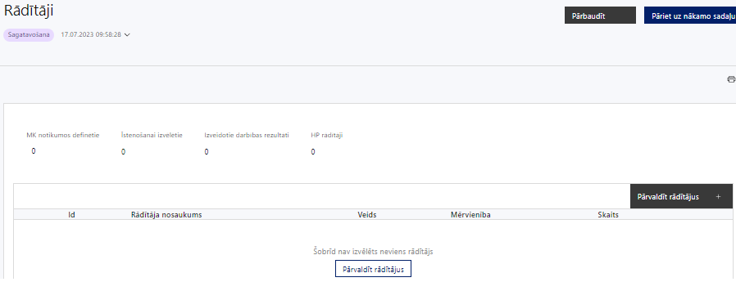

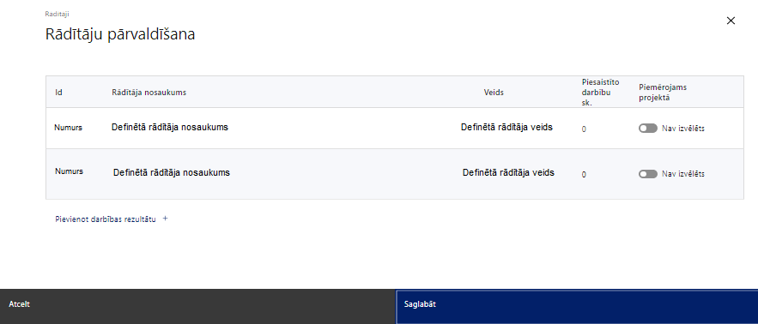

Šajā sadaļā projekta iesniedzējs:
- norāda iznākuma un nacionālos rādītājus atbilstoši MK noteikumu 9. punktam un nosaka plānoto rādītāja sasniedzamo vērtību:
- atbalstītajos pētniecības objektos strādājošie pētnieki, pilna laika ekvivalenta (PLE) izteiksmē – 755;
- pētniecības un inovāciju aprīkojuma nominālā vērtība - 31 851 510 euro;
- finansējuma saņēmēja pētniecības un attīstības līgumdarbos un intelektuālā īpašuma tiesību nodošanā iegūtais finansējums, un starptautisku pētniecības un attīstības konkursu kārtībā iegūtais finansējums pētniecības un attīstības projektiem – 191 607 889 euro.

Projekta rādītājus izmanto sadaļā ”Darbības”, norādot, ar kādām darbībām attiecīgie rādītāji tiks sasniegti.

Sasniedzamiem rādītājiem atbilstoši normatīvajos aktos par attiecīgā Eiropas Savienības fonda specifiskā atbalsta mērķa vai pasākuma īstenošanu norādītajiem jābūt:
- jābūt atbilstošiem MK noteikumos noteiktajiem rādītājiem;
- izmērāmiem;
- rādītāju tabulā norādītajām vērtībām loģiski jāizriet no projektā plānotajām darbībām;
- jāsniedz ieguldījumu mērķa sasniegšanā.

SADAĻA - VALSTS ATBALSTS

Jautājumi par finansējuma saņēmēju
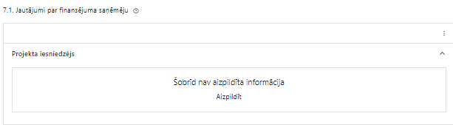 | Caur funkciju “Labot” vai “Aizpildīt” pievieno informāciju par projekta iesniedzēju

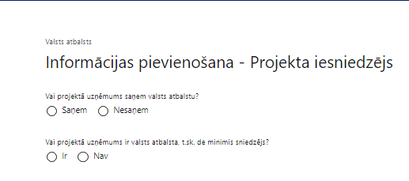 | Vai projektā projekta iesniedzējs saņem valsts atbalstu?  Izvēlnē atzīmē atbilstošo:  - saņem  - nesaņem  Izvēlnē atzīmē “saņem”, ja projekta iesniegumā ir plānotas projekta iesniedzēja darbības, kurām piemēro komercdarbības atbalstu atbilstoši MK noteikumu 29.2.2. apakšpunktā minētajos gadījumos, proti, ja pasākuma ietvaros tiek īstenots kombinēta atbalsta projekts, kuru veido ar saimniecisku darbību saistīta projekta daļa, kuras ietvaros modernizēto infrastruktūru tās amortizācijas periodā izmanto pētniecības organizācijas saimnieciskajā pamatdarbībā.  Izvēlnē atzīmē “nesaņem”, ja projekta iesniegumā ir plānotas projekta iesniedzēja darbības, kurām nepiemēro komercdarbības atbalstu atbilstoši MK noteikumu 29.1. apakšpunktā minētajā gadījumā, proti, pasākuma ietvaros tiek īstenots ar saimniecisku darbību nesaistīts projekts.
Vai projektā finansējuma saņēmējs ir valsts atbalsta, t.sk. de minimis sniedzējs?
Izvēlnē atzīmē atbilstošo:
- ir
- nav

Izvēlnē atzīmē ”nav”.
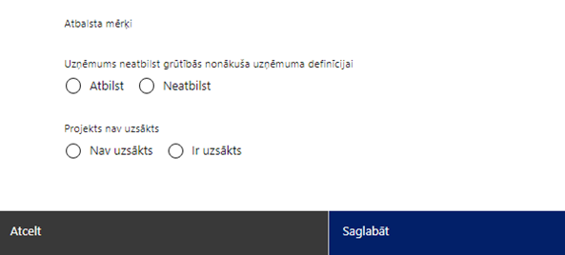 | Atbalsta mērķi  Izvēlnē atzīmē atbilstošo  Izvēlnē izvēlas atbalsta mērķi atbilstoši projektā paredzētajām projekta iesniedzēja darbībām:  - Ieguldījumu atbalsts pētniecības infrastruktūrai (Komisijas 2014. gada 17. jūnija Regula (ES) Nr. 651/2014, ar ko noteiktas atbalsta kategorijas atzīst par saderīgām ar iekšējo tirgu, piemērojot Līguma 107. un 108. pantu", 26. pants). Atzīmē, ja projektā paredzētas projekta iesniedzēja darbības atbilstoši MK noteikumu 45. punktā noteiktajam.  Ja izvēlnē ir jānorāda, ka projekta iesniedzējs “atbilst” grūtībās nonākuša uzņēmuma definīcijai, projekta iesniegums ir noraidāms.
Uzņēmums neatbilst grūtībās nonākuša uzņēmuma definīcijai
Izvēlnē atzīmē atbilstošo:
- atbilst
- neatbilst

Izvēlnē atzīmē “neatbilst”, ja projekta iesniedzējs neatbilst regulas Nr. 651/2014 2. panta 18. punktā paredzētajām situācijām.

Projekts nav uzsākts:
Izvēlnē atzīmē atbilstošo:
- nav uzsākts
- ir uzsākts

Izvēlnē atzīmē “nav uzsākts”, ja projekta iesniedzēja darbības/apakšdarbības, nav uzsāktas līdz projekta iesnieguma iesniegšanai sadarbības iestādē.

Atbilstoši MK noteikumu 38. punktam izmaksas ir attiecināmas:
* no MK noteikumu spēkā stāšanās dienas, ja īsteno ar saimniecisko darbību nesaistītu projektu vai ar saimniecisko darbību nesaistītu kombinēta atbalsta projekta daļu, kā arī īstenojot šo noteikumu 32.1. apakšpunktā minētās tehniskās priekšizpētes ietvaros atbalstāmās darbības. Projekta iesniegumā neiekļauj un finansējumu nepiešķir pirms projekta iesnieguma iesniegšanas sadarbības iestādē pabeigtām darbībām;
* no dienas, kad projekta iesniegums iesniegts sadarbības iestādē, ja īsteno ar saimniecisko darbību saistītu kombinēta atbalsta projekta daļu, izņemot MK noteikumu 32.1. apakšpunktā minētās tehniskās priekšizpētes ietvaros atbalstāmās darbības.

- Ar projekta izmaksām saistītos līgumus darbībām, kurām paredzēts komercdarbības atbalsts regulas Nr. 651/2014 ietvaros, atbalstāmās darbības var uzsākt no dienas, kad labuma guvējs ir iesniedzis sadarbības iestādē projekta iesniegumu, ievērojot regulas Nr. 651/2014 6. panta 2. punktā minētos nosacījumus par stimulējošo ietekmi. Ja atbalstāmās darbības uzsāktas pirms projekta iesnieguma iesniegšanas atbalsta sniedzējam, projekts ir noraidāms.

Jautājumi par sadarbības partneriem
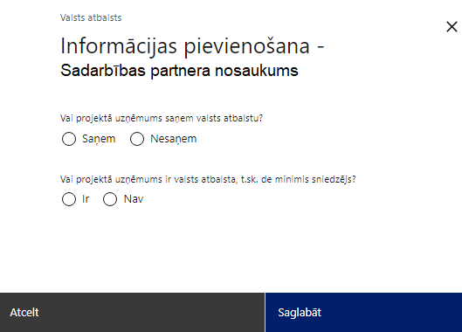 | Vai projektā uzņēmums saņem valsts atbalstu?  Izvēlnē atzīmē atbilstošo:  - saņem  - nesaņem  Izvēlnē atzīmē “saņem”, ja projekta iesniegumā ir plānotas sadarbības partnera darbības, kurām piemēro komercdarbības atbalstu atbilstoši MK noteikumu 29.2.2. apakšpunktā minētajos gadījumos, proti, ja pasākuma ietvaros tiek īstenots kombinēta atbalsta projekts, kuru veido ar saimniecisku darbību saistīta projekta daļa, kuras ietvaros modernizēto infrastruktūru tās amortizācijas periodā izmanto pētniecības organizācijas saimnieciskajā pamatdarbībā.  Izvēlnē atzīmē “nesaņem”, ja projekta iesniegumā ir plānotas sadarbības partnera darbības, kurām nepiemēro komercdarbības atbalstu atbilstoši MK noteikumu 29.1. apakšpunktā minētajā gadījumā, proti, pasākuma ietvaros tiek īstenots ar saimniecisku darbību nesaistīts projekts.
Vai projektā uzņēmums ir valsts atbalsta, t.sk. de minimis sniedzējs?
Izvēlnē atzīmē atbilstošo:
- ir
- nav

Izvēlnē atzīmē ”nav”.
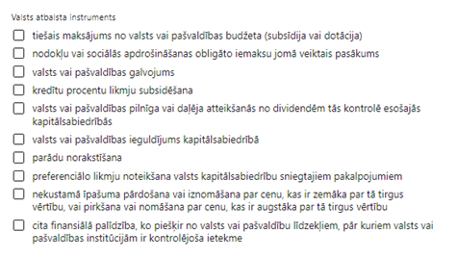 | Valsts atbalsta instruments  Izvēlnē atzīmē atbilstošo
Atbalsta mērķi
Izvēlnē atzīmē atbilstošo

Izvēlnē izvēlas atbalsta mērķi atbilstoši projektā paredzētajām sadarbības partnera darbībām:
- Ieguldījumu atbalsts pētniecības infrastruktūrai (651/2014 26. pants) (atzīmē, ja projektā paredzētas sadarbības partnera darbības atbilstoši MK noteikumu 45. punktā noteiktajam)
Uzņēmums neatbilst grūtībās nonākuša uzņēmuma definīcijai
Izvēlnē atzīmē atbilstošo:
- atbilst
- neatbilst

Izvēlnē atzīmē “neatbilst”, ja sadarbības partneris neatbilst regulas Nr. 651/2014 2. panta 18. punktā paredzētajām situācijām.

Ja izvēlnē ir jānorāda, ka projekta iesniedzējs “atbilst” grūtībās nonākuša uzņēmuma definīcijai, projekta iesniegums ir noraidāms.
Projekts nav uzsākts:
Izvēlnē atzīmē atbilstošo:
- nav uzsākts
- ir uzsākts

Izvēlnē atzīmē “nav uzsākts”, ja sadarbības partnera darbības nav uzsāktas līdz projekta iesnieguma iesniegšanai sadarbības iestādē.

Atbilstoši MK noteikumu 38. punktam izmaksas ir attiecināmas:
* no MK noteikumu spēkā stāšanās dienas, ja īsteno ar saimniecisko darbību nesaistītu projektu vai ar saimniecisko darbību nesaistītu kombinēta atbalsta projekta daļu, kā arī īstenojot šo noteikumu 32.1. apakšpunktā minētās tehniskās priekšizpētes ietvaros atbalstāmās darbības. Projekta iesniegumā neiekļauj un finansējumu nepiešķir pirms projekta iesnieguma iesniegšanas sadarbības iestādē pabeigtām darbībām;
* no dienas, kad projekta iesniegums iesniegts sadarbības iestādē, ja īsteno ar saimniecisko darbību saistītu kombinēta atbalsta projekta daļu, izņemot MK noteikumu 32.1. apakšpunktā minētās tehniskās priekšizpētes ietvaros atbalstāmās darbības.

- Ar projekta izmaksām saistītos līgumus darbībām, kurām paredzēts komercdarbības atbalsts regulas Nr. 651/2014 ietvaros, atbalstāmās darbības var uzsākt no dienas, kad labuma guvējs ir iesniedzis sadarbības iestādē projekta iesniegumu, ievērojot regulas Nr. 651/2014 6. panta 2. punktā minētos nosacījumus par stimulējošo ietekmi. Ja atbalstāmās darbības uzsāktas pirms projekta iesnieguma iesniegšanas atbalsta sniedzējam, projekts ir noraidāms.

- Pasākuma ietvaros var īstenot šādus projektus, atbilstoši MK noteikumu 29. punktam:
  - ar saimniecisku darbību nesaistītu projektu, ja finansējuma saņēmējs un sadarbības partneris atbilst pētniecības organizācijas definīcijai un projekta ietvaros modernizēto infrastruktūru tās amortizācijas periodā izmanto šādu darbību īstenošanai:
    - pētniecības organizācijas darbībai, kurai nav saimnieciska rakstura;
    - papildinošai saimnieciskajai darbībai, ja labuma guvēja institūcijā saimnieciskajai pamatdarbībai piešķirtā kapacitāte nepārsniedz 20 procentus no attiecīgās infrastruktūras kopējās gada finansiālās vai laika resursu kapacitātes un pētniecības organizācijas rīcībā ir atbilstoša resursu vadības sistēma finanšu, personāla un pamatdarbības procesu uzskaitei;
    - papildpakalpojumiem, tai skaitā ēdināšanas, autostāvvietu, kopēšanas un citiem pakalpojumiem, kurus sniedz pētniecībā nodarbinātam personālam, lai finansējuma saņēmējs vai sadarbības partneris īstenotu ar saimniecisku darbību nesaistītas pamatdarbības, ja minētie papildpakalpojumi neietekmē tirdzniecību starp Eiropas Savienības dalībvalstīm (pakalpojumi ir vietēji);
  - kombinēta atbalsta projektu, kuru veido:
    - ar saimniecisku darbību nesaistīta projekta daļa, uz kuru attiecināmi ar saimniecisku darbību nesaistīta projekta nosacījumi;
    - ar saimniecisku darbību saistīta projekta daļa, kuras ietvaros modernizēto infrastruktūru tās amortizācijas periodā izmanto pētniecības organizācijas saimnieciskajā pamatdarbībā.

SADAĻA – SADARBĪBAS PARTNERI

Ja projekta īstenošanai tiek piesaistīts vairāk nekā viens partneris, tabulu aizpilda par katru partneri, turpinot numerāciju uz priekšu.

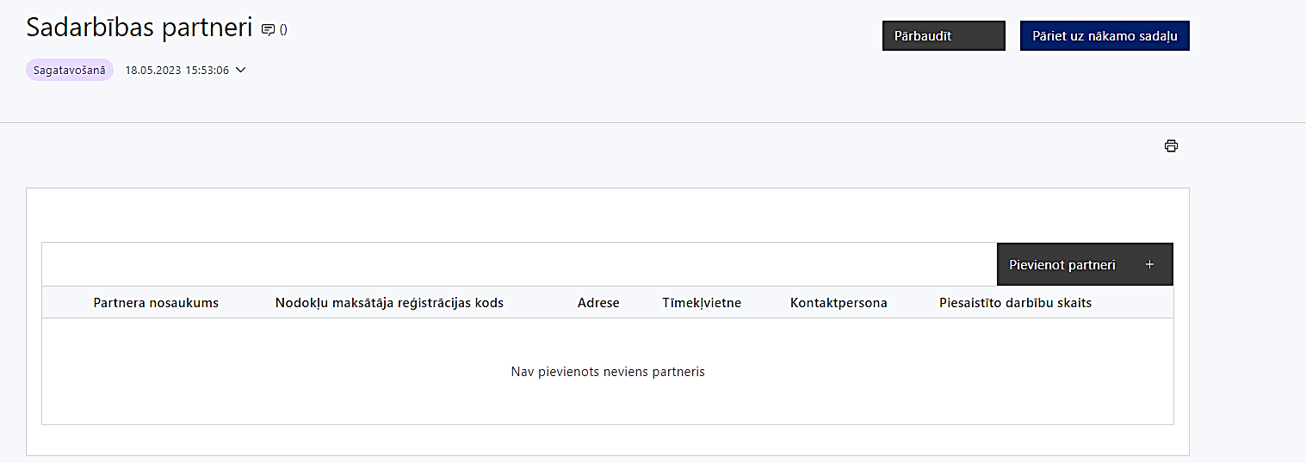 | Izmantojot funkciju “Pievienot partneri” pievieno informāciju par projekta iesniedzēja sadarbības partneriem, norādot to valstisko piederību, reģistrācijas numuru, veidu, nosaukumu, adresi, tīmekļa vietni (pēc izvēles), kontaktpersonas vārdu, uzvārdu, telefona numuru, e-pastu, piesaistīto darbību skaitu un saistītās darbības.
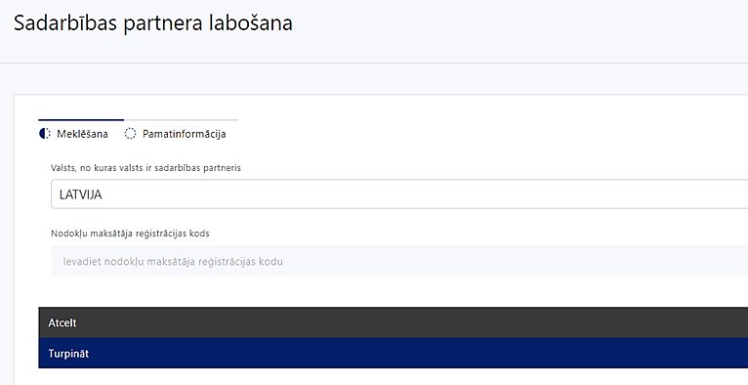  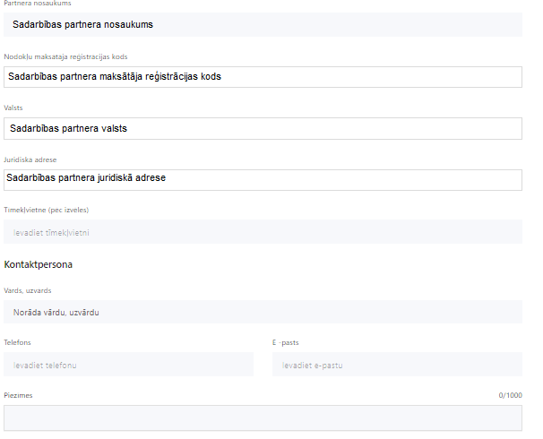 | Valsts  Izvēlnes lauks  Izvēlas sadarbības partnera reģistrācijas valsti
Reģistrācijas numurs/personas kods
Ievada informāciju
Norāda sadarbības partnera reģistrācijas numuru.

Pēc reģistrācijas numura ievadīšanas datu laukos “Partnera nosaukums” un “Juridiskā adrese” informācija ielasās automātiski.
- Projekta iesniedzēja pienākums ir pārliecināties par šīs informācijas atbilstību.
Projekta partnera veids
Ievada informāciju

Tīmekļvietne (pēc izvēles)
Ievada informāciju
Pēc izvēles norāda sadarbības partnera tīmekļvietni
Vārds Uzvārds
Ievada informāciju
Sniedz informāciju par kontaktpersonu
Telefons
Ievada informāciju
Sniedz informāciju par kontaktpersonas telefona numuru
E-pasts
Ievada informāciju
Sniedz informāciju par kontaktpersonas saziņas e-pasta adresi
Piesaistīto darbību skaits
Ievada informāciju
Sniedz informāciju par darbību skaitu, ko veiks sadarbības partneris
Saistītās darbības
Ievada informāciju
Sniedz informāciju par to, kādus ieguldījumus partneris dod projekta īstenošanā, norādot attiecīgās projekta darbības vai apakšdarbības, kuru īstenošanā sadarbības partneris iesaistīsies, kā arī sniedz sadarbības partneru izvēles pamatojumu un apraksta plānoto datu apmaiņas norisi starp projekta iesniedzēja un sadarbības partnera informatīvajām sistēmām.

- Atbilstoši MK noteikumu 18.2., 18.3., 18.4., 18.5. un 18.10. apakšpunktam projekta iesniedzējs projekta īstenošanā piesaista šādus sadarbības partnerus:
    - Elektronikas un datorzinātņu institūts, projekta īstenošanā iesaista sadarbības partneri – Fizikālās enerģētikas institūtu;
    - Latvijas Biozinātņu un tehnoloģiju universitāte, projekta īstenošanā iesaista sadarbības partnerus – Agroresursu un ekonomikas institūtu un Dārzkopības institūtu;
    - Latvijas Organiskās sintēzes institūts, projekta īstenošanā iesaista sadarbības partneri – Latvijas Biomedicīnas pētījumu un studiju centru;
    - Latvijas Universitāte, kas projekta īstenošanā iesaista sadarbības partnerus:
      - Latvijas Universitātes Cietvielu fizikas institūtu;
      - Latvijas Universitātes Matemātikas un informātikas institūtu;
    - Rīgas Tehniskā universitāte, kas projekta īstenošanā iesaista sadarbības partneri – Rēzeknes Tehnoloģiju akadēmiju.

SADAĻA – ĪSTENOŠANAS GRAFIKS

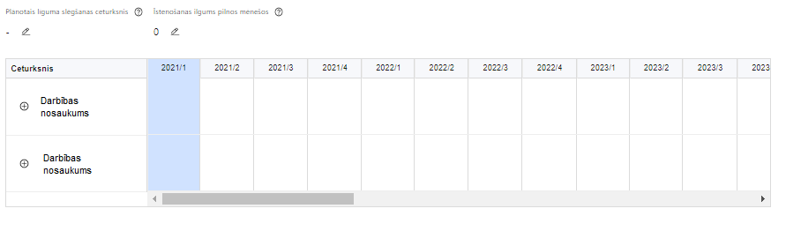 | Lai izveidotu projekta īstenošanas grafiku, norāda plānoto vienošanās slēgšanas ceturksni, īstenošanas ilgums pilnos mēnešos un precizē projekta darbību/apakšdarbību īstenošanas periodu

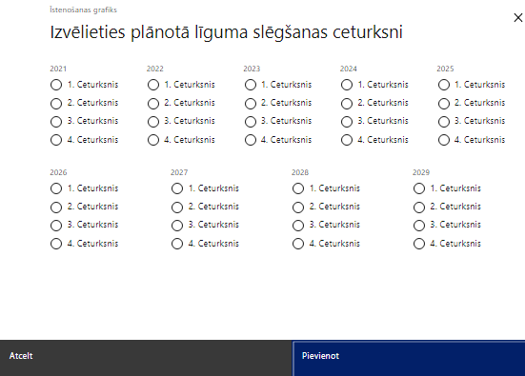 | Caur ikonu atvērt modālo logu ceturkšņa izvēlei, kur atzīmē vienu izvēles lauku (ceturksni)  Paredzot plānoto vienošanās slēgšanas ceturksni, ņem vērā lēmuma par projekta iesnieguma apstiprināšanu pieņemšanai nepieciešamo laiku.

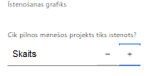 | Caur ikonu atvērt modālo logu ar manuāli aizpildāmu ciparu lauku, kura maksimālā pieļaujamā vērtība ir 96. Aiz lauka ir pieejamas ikonas + un -, kuras ļauj samazināt vai palielināt lauka vērtību par 1.  Norāda plānoto kopējo projekta īstenošanas ilgumu pilnos mēnešos pēc vienošanas par projekta īstenošanu noslēgšanas, nepārsniedzot termiņu - 2029. gada 31. decembris.

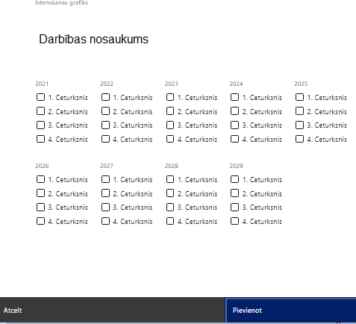 | Īstenošanas grafikā, noklikšķinot uz ikonas , pirms vēlamās darbības vai apakšdarbības, ir iespējams atzīmēt/precizēt vēlamos darbības vai apakšdarbības īstenošanas ceturkšņus.  Ja projekta darbības/apakšdarbības īstenošana ir uzsākta pirms vienošanās par projekta īstenošanu slēgšanas, projekta darbības aprakstā norāda informāciju par darbībām/apakšdarbībām, kas veiktas vai plānotas pirms vienošanās par projekta īstenošanu slēgšanas, un to uzsākšanas datumu.  ! Atbilstoši MK noteikumu 38. punktam, izmaksas ir attiecināmas:  - sākot ar MK noteikumu apstiprināšanas brīdi, ja īsteno ar saimniecisko darbību nesaistītu projektu vai ar saimniecisko darbību nesaistītu kombinēta atbalsta projekta daļu, kā arī īstenojot MK noteikumu 32.1. apakšpunktā minētās tehniskās priekšizpētes ietvaros atbalstāmās darbības. Projekta iesniegumā neiekļauj un finansējumu nepiešķir pirms projekta iesnieguma iesniegšanas sadarbības iestādē pabeigtām darbībām;  - no brīža, kad projekta iesniegums iesniegts sadarbības iestādē, ja īsteno ar saimniecisko darbību saistītu kombinēta atbalsta projekta daļu, izņemot MK noteikumu 32.1. apakšpunktā minētās tehniskās priekšizpētes ietvaros atbalstāmās darbības.

SADAĻA – FINANSĒŠANAS PLĀNS

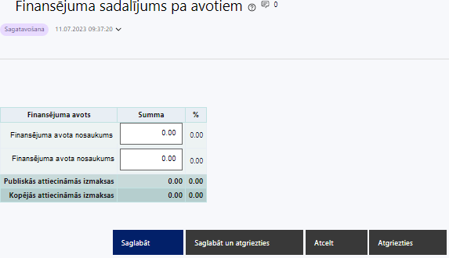 | Finansējuma avots  automātiski tiek attēloti paredzētie finansējuma avoti  Finansējuma summa  Ievada projektā paredzēto finansējuma summu katram finansēšanas avotam  Norāda finansējuma apmēru atbilstoši MK noteikumu 20. punktā paredzētajam.  Publisko un kopējo attiecināmo izmaksu summa  Tiek aprēķināta automātiski, tāpat kā finansējuma apjoma procentuālais lielums konkrētajam finansējuma avotam pa visu projekta īstenošanas laiku.  Atbilstoši MK noteikumu 6. punktam, maksimālais attiecināmais ERAF finansējuma apmērs ir 85 procenti no projektam plānotā kopējā attiecināmā finansējuma.

- Atbilstoši MK noteikumu 53. punktam, ar saimniecisku darbību saistītas kombinēta atbalsta projekta daļas īstenošanai nepieciešamo līdzfinansējumu 50 % apmērā finansējuma saņēmējs un sadarbības partneris nodrošina no finansējuma saņēmēja un sadarbības partnera rīcībā esošā saimnieciskās darbības rezultātā gūtā privātā finansējuma, kredītresursu līdzekļiem vai citiem privātiem finanšu resursiem, par kuriem nav saņemts nekāds publiskais atbalsts, tai skaitā nav saņemts valsts vai pašvaldību galvojums vai valsts vai pašvaldību kredīts ar atvieglotiem nosacījumiem.

Atbilstoši MK noteikumu 34. punktam, pasākuma ietvaros ir attiecināmas šādas finansējuma saņēmējam plānotas izmaksas:
- tiešās attiecināmās izmaksas, kas ir tieši saistītas ar projekta darbību īstenošanu un nepieciešamas projekta rezultātu sasniegšanai, un šī saistība ir skaidri saprotama un pierādāma;
- netiešās attiecināmās izmaksas, kas nav tieši saistītas ar projekta rezultātu sasniegšanu, bet atbalsta un nodrošina atbilstošus apstākļus projekta darbību īstenošanai un projekta rezultātu sasniegšanai.

Atbilstoši MK noteikumu 35. punktam, pasākuma ietvaros ir attiecināmas šādas projekta tiešās attiecināmās izmaksas:
- projekta tehniskās priekšizpētes izmaksas:
  - projekta izmaksu un ieguvumu analīzes izstrādes izmaksas;
  - pētniecības infrastruktūras pilnveides vai modernizācijas iepirkumu dokumentācijas izstrādes izmaksas;
- projekta komunikācijas un vizuālās identitātes prasību, tai skaitā minimālās stratēģiski svarīgo projektu komunikācijas pasākumu, nodrošināšanas izmaksas saskaņā ar Eiropas Parlamenta un Padomes 2021. gada 24. jūnija regulas (ES) 2021/1060, ar ko paredz kopīgus noteikumus par Eiropas Reģionālās attīstības fondu, Eiropas Sociālo fondu Plus, Kohēzijas fondu, Taisnīgas pārkārtošanās fondu un Eiropas Jūrlietu, zvejniecības un akvakultūras fondu un finanšu noteikumus attiecībā uz tiem un uz Patvēruma, migrācijas un integrācijas fondu, Iekšējās drošības fondu un Finansiāla atbalsta instrumentu robežu pārvaldībai un vīzu politikai (turpmāk —Regula Nr. 2021/1060) 47. un 50. pantu un atbilstoši normatīvajiem aktiem par kārtību, kādā Eiropas Savienības fondu vadībā iesaistītās institūcijas nodrošina šo fondu ieviešanu 2021.–2027. gada plānošanas periodā MK noteikumu 32.3. apakšpunktā minētās atbalstāmās darbības īstenošanai. Ja projektam sniegtais atbalsts ir uzskatāms par komercdarbības atbalstu, komunikācijas un vizuālās identitātes prasību nodrošināšanas izmaksas var būt attiecināmas projekta ietvaros. Publiskā finansējuma piešķiršana tam nekvalificējas kā komercdarbības atbalsts;
- pētniecības infrastruktūras attīstības izmaksas:
  - zinātniskās aparatūras, aprīkojuma, instrumentu komplektu, informācijas un komunikāciju tehnoloģijas infrastruktūras, tostarp savietojamības ar pētniecības informācijas pārvaldības sistēmu nodrošināšana, un citu materiālo aktīvu iegādes vai izveides izmaksas;
  - nemateriālo aktīvu iegādes vai izveides izmaksas, ja darījums ir veikts konkurences apstākļos un nav bijis slepenu norunu;
  - ar pētniecības infrastruktūras izveidi vai iegādi saistītās pakalpojumu izmaksas:
    - materiālo aktīvu piegādes, uzstādīšanas, testēšanas, kalibrēšanas, standartizācijas, validācijas un aprobācijas izmaksas un apkalpojošā personāla instruktāžas izmaksas, kas nav uzturēšanas izmaksas un kas ir saistītas ar ilgtermiņa ieguldījuma (materiālo aktīvu) sagatavošanu izmantošanai paredzētajiem mērķiem līdz brīdim, kad to nodod ekspluatācijā;
    - materiālo aktīvu demontāžas, pārvietošanas un ar pētniecības rezultātu atkārtojamības nodrošināšanu saistītu pakalpojumu izmaksas;
    - pētniecības aprīkojuma un aparatūras uzstādīšanai nepieciešamās ēku un telpu pielāgošanas izmaksas;
    - izveidotās pētniecības infrastruktūras, tai skaitā testēšanas, kalibrēšanas un pētniecības laboratoriju, sertifikācijas un akreditācijas izmaksas.
- projekta vadības personāla atlīdzības izmaksas (izņemot virsstundas), ievērojot šādus nosacījumus:
  - finansējuma saņēmējs nodrošina, ka projekta vadības personāls uz darba līguma pamata ir nodarbināts projektā normālo darba laiku vai nepilnu darba laiku ne mazāk kā 30 procentu apmērā no normālā darba laika, attiecīgi veicot projekta vadības personāla darba laika uzskaiti par veiktajām funkcijām un nostrādāto laiku. Ja personāla iesaiste projektā ir nodrošināta saskaņā ar daļlaika attiecināmības principu, attiecināma ir ne mazāk kā 30 procentu noslodze;
  - projekta vadības personāla atlīdzības izmaksām ES fondu daļai tiek plānots finansējums līdz 84 787 euro kalendārajā gadā, ja projekta summa tiešajām attiecināmajām izmaksām virs 5 000 000 euro;
  - projektiem, kuros tiešās attiecināmās izmaksas ir līdz 5 000 000 euro (ieskaitot), projekta vadības personāla atlīdzības izmaksas ES fondu daļai tiek aprēķināts pie minimālo izmaksu bāzes 34 422 EUR kalendārajā gadā, pieskaitot 0,64% no projekta tiešajām attiecināmajām izmaksām, neieskaitot tiešās projekta vadības personāla izmaksas, un summu reizinot ar projekta ilgumu gados;
  - ja projekts ilgst mazāk par gadu vai nepilnos kalendārajos gados, ierobežojums tiek aprēķināts proporcionāli projekta mēnešu skaitam.
- jaunu darba vietu radīšanai vai esošo darba vietu atjaunošanai nepieciešamā aprīkojuma (biroja mēbeles un tehnika, datorprogrammas un licences) iegādes izmaksas. Darba vietas aprīkojuma iegādes izmaksas, tai skaitā aprīkojuma uzturēšanas un remonta izmaksas, attiecināmas ne vairāk kā 3000 euro apmērā vienai darba vietai visā projekta īstenošanas laikā. Ja projekta vadības personāls ir nodarbināts normālo darba laiku, darba vietas aprīkojuma iegādes izmaksas ir attiecināmas 100 procentu apmērā. Ja personāls ir nodarbināts nepilnu darba laiku vai daļlaiku, darba vietas aprīkojuma iegādes izmaksas ir attiecināmas proporcionāli slodzes procentuālajam sadalījumam;
- izmaksas horizontālā principa "Vienlīdzība, iekļaušana, nediskriminācija un pamattiesību ievērošana" darbību īstenošanai, tai skaitā zīmju valodas tulku, vieglās valodas tulkošanas, reāllaika transkripcijas, subtitru nodrošināšanas pakalpojumu, pacēlāju, pandusu un indukcijas cilpu nomas izmaksas, ja tās ir nepieciešamas vides un informācijas piekļūstamības nodrošināšanai.
Atbilstoši MK noteikumu 36. punktam, pasākuma ietvaros ar saimniecisku darbību nesaistītam projektam un kombinēta atbalsta projekta ar saimniecisko darbību nesaistītajai daļai netiešās attiecināmās izmaksas plāno kā vienu izmaksu pozīciju, piemērojot netiešo izmaksu vienoto likmi 15 procentu apmērā no MK noteikumu 35.4. un minētajām projekta tiešajām attiecināmajām personāla atlīdzības izmaksām.
- Pasākuma atbalstāmo darbību ietvaros ir attiecināms pievienotās vērtības nodoklis tiešajām attiecināmajām izmaksām atbilstoši Eiropas Parlamenta un Padomes 2021. gada 24. jūnija Regulas (ES) 2021/1060, ar ko paredz kopīgus noteikumus par Regula Nr. 2021/1060 64. panta 1. punkta “c” apakšpunkta “i” un “ii” punktos ietvertajiem nosacījumiem, ja tas nav atgūstams atbilstoši normatīvajiem aktiem nodokļu politikas jomā.

SADAĻA –BUDŽETA KOPSAVILKUMS
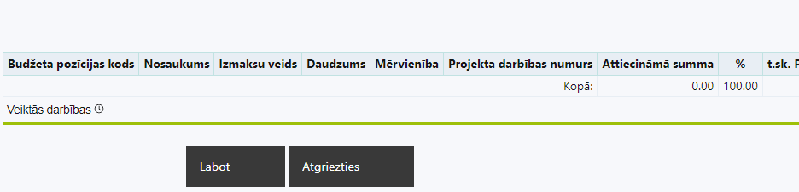 | Izvēloties funkciju “Labot” tiks atvērta projekta budžeta kopsavilkuma forma, kurā būs jāievada atbilstošā informācija

Projekta iesnieguma sadaļā “Budžeta kopsavilkums” izmaksu pozīcijas ir norādītas atbilstoši MK noteikumu 34., 35., 36., 37. un 38. punktā noteiktajām attiecināmajām izmaksām.

Šajā sadaļā projekta iesniedzējs:
- definētajām izmaksu pozīcijām, izmantojot pirms budžeta pozīcijas koda esošo simbolu var izveidot zemāka līmeņa izmaksu apakšpozīcijas, detalizētākai izmaksu pozīciju atspoguļošanai. Ja tiek veidotas zemāka līmeņa izmaksu pozīcijas, tad:
  - kolonnā “Nosaukums” attiecīgajai izmaksu pozīcijai definē nosaukumu, kas raksturo iekļautās izmaksas.. Zemākā līmeņa izmaksu pozīcijās var iekļaut tikai tādas izmaksas, kas atbilst definētās izmaksu pozīcijas atbilstošajam MK noteikumu punktam;
  - kolonna “Izmaksu veids” tiks aizpildīta automātiski;
- kolonnā “Daudzums” norāda, atbilstošu skaitlisku lielumu, piemēram, līgumu skaitu, ilgumu mēnešos u.tml.;
- kolonnā “Mērvienība” norāda atbilstošu mērvienības nosaukumu, piemēram, pasākumi, līgumi u.tml.;
- Kolonnās “Daudzums” un “Mērvienība” norādītā informācija nedrīkst būt pretrunā ar projekta iesnieguma sadaļā “Darbības” norādītajiem plānotajiem darbību rezultātiem.
- kolonnā “Projekta darbības Nr.” izvēlas un norāda atsauci uz attiecīgo projekta darbību vai apakšdarbību, uz kuru šīs izmaksas attiecināmas, ņemot vērā MK noteikumos noteiktos izmaksu attiecināmības nosacījumus. Ja izmaksas attiecināmas uz vairākām projekta darbībām vai apakšdarbībām, tad - norāda visas;
- kolonnā “Attiecināmās izmaksas” norāda attiecīgās izmaksas euro ar diviem cipariem aiz komata;
- kolonnā “t.sk. PVN” attiecīgajai izmaksu pozīcijai (ja attiecināms) norāda plānoto pievienotās vērtības nodokļa apmēru. Saskaņā ar MK noteikumu 37. punktā noteikto atbalstāmo darbību ietvaros ir attiecināms pievienotās vērtības nodoklis tiešajām attiecināmajām izmaksām atbilstoši regulas Nr. 2021/1060 64. panta 1. punkta “c” apakšpunkta nosacījumiem, ja tas nav atgūstams atbilstoši normatīvajiem aktiem nodokļu politikas jomā.
Projekta iesnieguma sadaļā “Budžeta kopsavilkums” iekļauj tikai tās izmaksas:
- kuras paredzēts segt no projekta finansējuma, tas ir, no ERAF un valsts budžeta finansējuma;
- kas ir nepieciešamas projekta īstenošanai un to nepieciešamība izriet no projekta iesnieguma sadaļā “Darbības” paredzētajām projekta darbībām;
- nodrošina rezultātu sasniegšanu (projekta iesnieguma sadaļā “Rādītāji” plānoto rezultātu un norādīto rādītāju sasniegšanu).
Plānojot attiecināmās izmaksas, jāņem vērā MK noteikumos noteiktās izmaksu pozīcijas, to ierobežojumus, kā arī:
- “Vadlīnijas attiecināmo izmaksu noteikšanai Eiropas Savienības kohēzijas politikas programmas 2021.-2027.gada plānošanas periodā”, kas pieejamas ES fondu tīmekļa vietnē – https://www.esfondi.lv/normativie-akti-un-dokumenti/2021-2027-planosanas-periods/vadlinijas-attiecinamo-izmaksu-noteiksanai-eiropas-savienibas-kohezijas-politikas-programmas-2021-2027-gada-planosanas-perioda.

- Atbilstoši MK noteikumu 38. punktam izmaksas ir attiecināmas:
  - sākot ar MK noteikumu apstiprināšanas brīdi, ja īsteno ar saimniecisko darbību nesaistītu projektu vai ar saimniecisko darbību nesaistītu kombinēta atbalsta projekta daļu, kā arī īstenojot MK noteikumu 32.1. apakšpunktā minētās tehniskās priekšizpētes ietvaros atbalstāmās darbības. Projekta iesniegumā neiekļauj un finansējumu nepiešķir pirms projekta iesnieguma iesniegšanas sadarbības iestādē pabeigtām darbībām;
  - no brīža, kad projekta iesniegums iesniegts sadarbības iestādē, ja īsteno ar saimniecisko darbību saistītu kombinēta atbalsta projekta daļu, izņemot MK noteikumu 32.1. apakšpunktā minētās tehniskās priekšizpētes ietvaros atbalstāmās darbības.

Budžeta pozīcijas kods | Nosaukums | Izmaksu veids | Vienas vienības izmaksu pielieto-jums | Projekta darbības numurs | Attiecināmā summa | % | t.sk. PVN
1. | Projekta izmaksas saskaņā ar izmaksu vienoto likmi  Atbilstoši MK noteikumu 36. punktam.  Ar saimniecisku darbību nesaistītam projektam un kombinēta atbalsta projekta ar saimniecisko darbību nesaistītajai daļai netiešās attiecināmās izmaksas plāno kā vienu izmaksu pozīciju, piemērojot netiešo izmaksu vienoto likmi 15 procentu apmērā no šo noteikumu 35.4. apakšpunktā minētajām projekta tiešajām attiecināmajām personāla atlīdzības izmaksām. | netiešās | - |  |  | ≤15% no kopējām attiecināmajam izmaksām budžeta pozīcijā 2.1.
2. | Projekta vadības izmaksas
2.1. | Projekta vadības personāla izmaksas  Atbilstoši MK noteikumu 35.4. apakšpunktam.  35.4. projekta vadības personāla atlīdzības izmaksas (izņemot virsstundas), ievērojot šādus nosacījumus:  35.4.1. finansējuma saņēmējs nodrošina, ka projekta vadības personāls uz darba līguma pamata ir nodarbināts projektā normālo darba laiku vai nepilnu darba laiku ne mazāk kā 30 procentu apmērā no normālā darba laika, attiecīgi veicot projekta vadības personāla darba laika uzskaiti par veiktajām funkcijām un nostrādāto laiku. Ja personāla iesaiste projektā ir nodrošināta saskaņā ar daļlaika attiecināmības principu, attiecināma ir ne mazāk kā 30 procentu noslodze;  35.4.2. projekta vadības personāla atlīdzības izmaksām Eiropas Savienības fondu daļai tiek plānots finansējums līdz 84 787 euro kalendāra gadā, ja projekta summa tiešajām attiecināmajām izmaksām lielāka par 5 000 000 euro;  35.4.3. projektiem, kuros tiešās attiecināmās izmaksas ir līdz 5 000 000 euro (ieskaitot), projekta vadības personāla atlīdzības izmaksas Eiropas Savienības fondu daļai tiek aprēķinātas, minimālo izmaksu bāzei 34 422 euro kalendāra gadā pieskaitot 0,64 % no projekta tiešajām attiecināmajām izmaksām (neieskaitot tiešās projekta vadības personāla izmaksas) un summu reizinot ar projekta īstenošanas ilgumu gados;  35.4.4. ja projekts ilgst mazāk par gadu vai nepilnos kalendāra gados, ierobežojums tiek aprēķināts proporcionāli projekta mēnešu skaitam. | tiešās | -
2.2. | Pārējās vadības izmaksas
2.2.1. | Jaunu darba vietu radīšanai vai esošo darba vietu atjaunošanai nepieciešamā aprīkojuma (biroja mēbeles un tehnika, datorprogrammas un licences) iegādes izmaksas  Atbilstoši MK noteikumu 35.5. apakšpunktam.  jaunu darba vietu radīšanai vai esošo darba vietu atjaunošanai nepieciešamā aprīkojuma (biroja mēbeles un tehnika, datorprogrammas un licences) iegādes izmaksas. Darba vietas aprīkojuma iegādes izmaksas, tai skaitā aprīkojuma uzturēšanas un remonta izmaksas, attiecināmas ne vairāk kā 3000 euro apmērā vienai darba vietai visā projekta īstenošanas laikā. Ja projekta vadības personāls ir nodarbināts normālo darba laiku, darba vietas aprīkojuma iegādes izmaksas ir attiecināmas 100 procentu apmērā. Ja personāls ir nodarbināts nepilnu darba laiku vai daļlaiku, darba vietas aprīkojuma iegādes izmaksas ir attiecināmas proporcionāli slodzes procentuālajam sadalījumam.
6. | Materiālu, aprīkojuma un iekārtu izmaksas
6.1. | Materiālu un izejvielu izmaksas | tiešās
6.2. | Aprīkojuma un iekārtu izmaksas | tiešās | -
6.2.1. | Pētniecības infrastruktūras attīstības izmaksas
6.2.1.1. | zinātniskās aparatūras, aprīkojuma, instrumentu komplektu, informācijas un komunikācijas tehnoloģiju infrastruktūras un citu materiālo aktīvu iegādes vai izveides izmaksas, tostarp savietojamības nodrošināšana ar pētniecības informācijas pārvaldības sistēmu  Atbilstoši MK noteikumu 35.3.1. apakšpunktam
6.2.1.2. | ar pētniecības infrastruktūras izveidi vai iegādi saistītās pakalpojumu izmaksas.  Atbilstoši MK noteikumu 35.3.3. apakšpunktam
6.2.2. | ar pētniecības infrastruktūras izveidi vai iegādi saistītās pakalpojumu izmaksas.
6.2.2.1. | materiālo aktīvu piegādes, uzstādīšanas, testēšanas, kalibrēšanas, standartizācijas, validācijas un aprobācijas izmaksas un apkalpojošā personāla instruktāžas izmaksas, kas nav uzturēšanas izmaksas un kas ir saistītas ar ilgtermiņa ieguldījuma (materiālo aktīvu) sagatavošanu izmantošanai paredzētajiem mērķiem līdz brīdim, kad to nodod ekspluatācijā.  Atbilstoši MK noteikumu 35.3.3.1 apakšpunktam
6.2.2.2. | materiālo aktīvu demontāžas, pārvietošanas un ar pētniecības rezultātu atkārtojamības nodrošināšanu saistītu pakalpojumu izmaksas.  Atbilstoši MK noteikumu 35.3.3.2 apakšpunktam
7. | Būvniecības izmaksas
7.1. | Projektēšanas izmaksas
7.2. | Autoruzraudzības izmaksas
7.3. | Būvuzraudzības izmaksas
7.5. | Būvdarbu izmaksas (ēkas), tai skaitā labiekārtošanas izmaksas.  Atbilstoši MK noteikumu 35.3.3.3. apakšpunktam  pētniecības aprīkojuma un aparatūras uzstādīšanai nepieciešamās ēku un telpu pielāgošanas, atjaunošanas un pārbūves izmaksas.
7.6. | Citas izmaksas
8. | Patenti, licences utml. | tiešās | -
8.1. | nemateriālo aktīvu iegādes vai izveides izmaksas Atbilstoši MK noteikumu 35.3.2. apakšpunktam  nemateriālo aktīvu iegādes vai izveides izmaksas, ja darījums ir veikts konkurences apstākļos un nav bijis slepenu norunu.
8.2. | izveidotās pētniecības infrastruktūras, tai skaitā testēšanas, kalibrēšanas un pētniecības laboratoriju, sertifikācijas un akreditācijas izmaksas.  Atbilstoši MK noteikumu 35.3.3.4. apakšpunktam
10. | Komunikācijas un vizuālās identitātes prasību nodrošināšanas pasākumu izmaksas  Atbilstoši MK noteikumu 35.2. apakšpunktam | tiešās | -
11. | Projekta iesnieguma un to pamatojošās dokumentācijas sagatavošanas izmaksas | tiešās | -
11.1. | projekta tehniskās priekšizpētes izmaksas  Atbilstoši MK noteikumu 35.1. apakšpunktam.
11.1.1. | projekta izmaksu un ieguvumu analīzes izstrādes izmaksas
11.1.2. | pētniecības infrastruktūras pilnveides vai modernizācijas iepirkumu dokumentācijas izstrādes izmaksas
11.2 | izmaksas horizontālā principa "Vienlīdzība, iekļaušana, nediskriminācija un pamattiesību ievērošana" darbību īstenošanai  Atbilstoši MK noteikumu 35.6. apakšpunktam

SADAĻA - OBLIGĀTIE PIELIKUMI

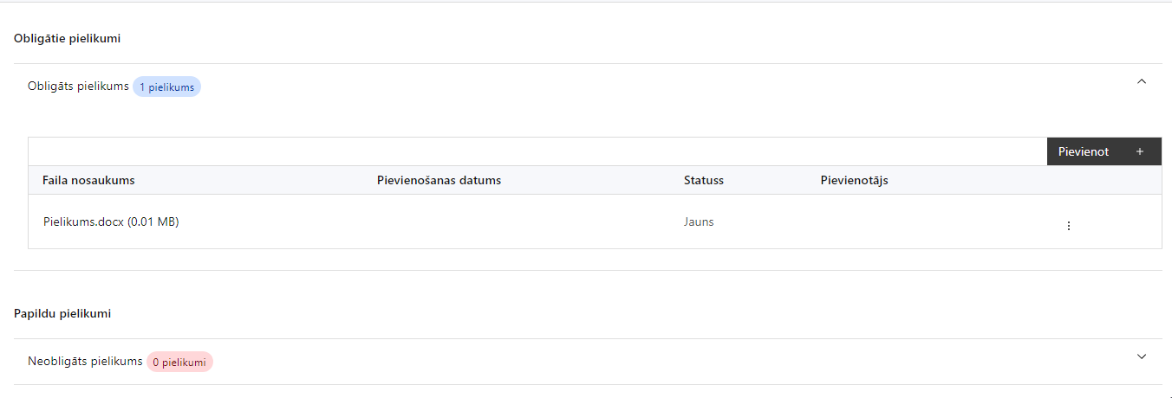

Pielikumi, kas jāpievieno:

- MK noteikumu 27.7. apakšpunktā minēto ar pētniecības infrastruktūras attīstības plānu izvērtēšanas komisiju saskaņotu pētniecības infrastruktūras attīstības plānu;
- stratēģiski svarīgā projekta komunikācijas plānu, kas paredz nodrošināt vismaz viena plašāka mēroga publicitātes pasākumu mediju intereses un sabiedrības uzmanības piesaistīšanai (atbilstoši atlases nolikuma 13. pielikumam);
- apliecinājums par atbilstību pētniecības un zināšanu izplatīšanas organizācijai (atbilstoši atlases nolikuma 10. pielikumam);
- apliecinājums par saimnieciskās darbības, papildinošās saimnieciskās darbības veikšanu infrastruktūrā (kombinēta atbalsta projekta ietvaros apliecinājums ir jāiesniedz tikai par ar saimniecisku darbību nesaistīto projekta daļu (MK noteikumu 29.2.1. apakšpunkts) un atbilstoši atlases nolikuma 5. pielikumam).

Pielikumi, kas jāpievieno, ja attiecināms:
- izmaksu un ieguvumu analīze (atbilstoši atlases nolikuma 7. pielikuma modelim un 8. pielikuma aizpildīšanas metodikai) saskaņā ar MK noteikumu 24.1. punkta nosacījumiem (projekta iesniedzējs veic izmaksu un ieguvumu analīzi, ievērojot, ka projekta ekonomiskā ienesīguma norma ir lielāka par sociālo diskonta likmi un projekta ekonomiskā neto pašreizējā vērtība ir lielāka par nulli, ja projekta kopējās attiecināmās izmaksas ir vismaz 1 000 000 euro (izmaksu un ieguvumu analīze ir jāpievieno tiem projekta iesniedzējiem, kas noteikti MK noteikumu 20.1., 20.3., 20.4., 20.5., 20.6., 20.7., 20.9., 20.10. apakšpunktos));
- papildu informācija, kas nepieciešama projekta iesnieguma vērtēšanai, ja to nav iespējams integrēt projekta iesniegumā (ja attiecināms);
- projekta budžetā (projekta iesnieguma sadaļā “Projekta budžeta kopsavilkums”) norādīto izmaksu apmēru pamatojošie dokumenti (ja attiecināms):
- paredzēto materiāltehnisko līdzekļu un aprīkojuma izmaksu aprēķinus pamatojošie dokumenti (ja attiecināms);
- uzņēmuma/pakalpojumu līgumu izmaksu aprēķina atšifrējums, kas pamato plānoto izmaksu apmēru uz vienu rādītāja vienību (informācija par veiktajām tirgus aptaujām, statistikas datiem, pieredzi līdzīgos projektos u. tml.) (ja attiecināms);
- pētniecības aprīkojuma un aparatūras uzstādīšanai nepieciešamās ēku un telpu pielāgošanas, atjaunošanas un pārbūves izmaksu aprēķinus pamatojošus dokumentus (ja attiecināms);
- vidējās svērtās publiskā finansējuma intensitātes aprēķināšanas pamatojumu un vidējās svērtās publiskā finansējuma intensitātes aprēķinu (atbilstoši atlases nolikuma 4. pielikumam), ko veic atbilstoši MK noteikumu 2. pielikumā minētajai vidējās svērtās publiskā finansējuma intensitātes aprēķināšanas metodikai, ja plāno īstenot kombinēta atbalsta projektu (ja attiecināms);
- dokumenti, kas apliecina īpašumtiesības atbilstoši MK noteikumu 23. punktam (attiecināms, ja dokumenti nav pieejami valsts vienotajā datorizētajā zemesgrāmatā www.zemesgramata.lv);
- sadarbības līgums ar sadarbības partneri, par pušu pienākumiem, tiesībām un atbildību projekta mērķa un rādītāju sasniegšanā, iekļaujot informāciju atbilstoši Ministru kabineta 2023. gada 13. jūlija noteikumiem Nr. 408 “Kārtība, kādā Eiropas Savienības fondu vadībā iesaistītās institūcijas nodrošina šo fondu ieviešanu 2021.-2027. gada plānošanas periodā” un MK noteikumu 26.punktam (ja attiecināms);
- dokumentācija, kas apliecina sadarbības partnera īpašuma, turējuma, lietošanas, nomas vai valdījuma tiesības uz nekustamo īpašumu, intelektuālo īpašumu vai cita veida īpašumu, kurā tiks īstenotas projekta darbības (ja attiecināms un ja informācija par minētajām tiesībām nav pieejama publiskajos reģistros);
- sadarbības partnera parakstīts apliecinājums par informētību attiecībā uz interešu konflikta jautājumu regulējumu un to integrāciju iekšējās kontroles sistēmās (ja attiecināms, atbilstoši atlases nolikuma 9. pielikumam);
- apliecinājums “Projekta iesniedzēja un sadarbības partnera informācija par saņemto un plānoto valsts atbalstu” (ja attiecināms, atbilstoši atlases nolikuma 11. pielikumam);
- sadarbības partnera parakstīts apliecinājums par komercdarbības atbalsta nosacījumu ievērošanu (ja attiecināms, atbilstoši atlases nolikuma 12. pielikumam).

SADAĻA - APLIECINĀJUMI

Obligātie apliecinājumi

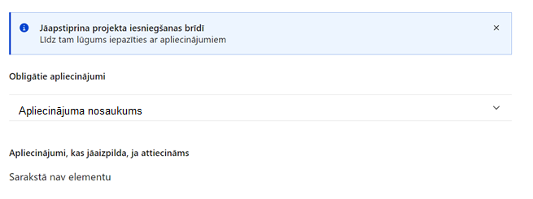

Šajā sadaļā projekta iesniedzējs projekta iesniegšanas brīdī apstiprina visus obligātos apliecinājumus, tai skaitā arī:
- “Apliecinājums par informācijas patiesumu un spēju īstenot projektu”;
- “Apliecinājums par informētību attiecībā uz interešu konflikta jautājumu regulējumu un to integrāciju iekšējās kontroles sistēmā”.

Apliecinājums par informācijas patiesumu un spēju īstenot projektu

Manis pārstāvētā projekta iesniedzēja un sadarbības partnera, ja tāds projektā ir paredzēts, vārdā apliecinu, ka:
1) projekta iesniedzējs, t. sk. projekta iesniedzēja valdes vai padomes loceklis vai prokūrists, vai persona, kura ir pilnvarota pārstāvēt projekta iesniedzēju ar filiāli saistītās darbībās, neatbilst nevienam no Eiropas Savienības fondu 2021.–2027. gada plānošanas perioda vadības likuma 22. panta pirmajā daļā minētajiem projektu iesniedzēju izslēgšanas noteikumiem (nav attiecināms uz tiešās vai pastarpinātās pārvaldes iestādēm, atvasinātām publiskām personām, citām valsts iestādēm);
2) projekta iesniedzēja rīcībā ir pietiekami finanšu resursi projekta īstenošanas nodrošināšanai pienācīgā apjomā (nav attiecināms uz valsts budžeta iestādēm);
3) projekta iesniegumā un tā pielikumos sniegtās ziņas atbilst patiesībai un projekta īstenošanai pieprasītais Eiropas Savienības fonda līdzfinansējums tiks izmantots saskaņā ar projekta iesniegumā noteikto;
4) nav zināmu iemeslu, kādēļ šis projekts nevarētu tikt īstenots vai varētu tikt aizkavēta tā īstenošana, un apstiprinu, ka projektā noteiktās saistības iespējams veikt normatīvajos aktos par attiecīgās Eiropas Savienības fonda specifiskā atbalsta mērķa vai tā pasākuma īstenošanu noteiktajos termiņos;
5) atbilstoši normatīvo aktu nosacījumiem projekts netiek un nav ticis finansēts/līdzfinansēts no citiem Eiropas Savienības finanšu avotiem vai citiem ārvalstu finanšu instrumentiem, kā arī valsts un pašvaldību budžeta līdzekļiem, un projekta ietvaros plānotās darbības nepārklājas ar darbībām, kas tiek finansētas citu Eiropas Savienības fondu specifisko atbalsta mērķu un citu ārvalstu finanšu instrumentu ietvaros, kā arī no valsts un pašvaldību budžeta līdzekļiem, un projekta iesnieguma apstiprināšanas gadījumā šis projekta iesniegums un tajā minētās plānotās darbības netiks iesniegtas finansēšanai/līdzfinansēšanai no citiem finanšu avotiem;
6) projekta iesniedzējs un tā sadarbības partneris, ja tāds projektā ir paredzēts, pēdējo divu gadu laikā pirms pieteikšanās uz Eiropas Savienības fonda finansējumu nav veicis pārcelšanu regulas Nr. 651/2014 2. panta 61. a punkta izpratnē uz vietu, kurā tiks veikts atbalstītais ieguldījums, un apņemas to nedarīt divus gadus pēc tam, kad ir pabeigts atbalstītais ieguldījums (ar pabeigtu ieguldījumu saskaņā ar regulas Nr. 651/2014 2. panta 47. a punktu saprot brīdi, kad veikts projekta noslēguma maksājums);
7) projekta iesniegumam pievienotie dokumentu atvasinājumi, ja tādi ir pievienoti, atbilst manā rīcībā esošiem dokumentu oriģināliem;
8) projekta iesniegumam pievienoto dokumentu tulkojumi, ja tādi ir pievienoti, ir pareizi;
9) esmu iepazinies(-usies), ar attiecīgā Eiropas Savienības fonda specifiskā atbalsta mērķa, tā pasākuma vai atlases kārtas nosacījumiem un atlases nolikumā noteiktajām prasībām;
10) piekrītu projekta iesniegumā norādīto datu apstrādei Kohēzijas politikas fondu vadības informācijas sistēmā un to nodošanai citām valsts informācijas sistēmām, institūcijām.
Apzinos, ka:
1) projektu var neapstiprināt līdzfinansēšanai no Eiropas Savienības fonda, ja projekta iesniegums nav pilnībā un kvalitatīvi aizpildīts, normatīvajos aktos par attiecīgā Eiropas Savienības fonda specifiskā atbalsta mērķa, tā pasākuma vai atlases kārtas īstenošanu plānotais Eiropas Savienības fonda finansējums projekta apstiprināšanas brīdī ir izlietots vai citos projektu iesniegumu atlases nolikumā noteiktajos gadījumos;
2) projekta izmaksu pieauguma gadījumā projekta iesniedzējs sedz visas izmaksas, kas var rasties izmaksu svārstību rezultātā;
3) projekts būs jāīsteno saskaņā ar projekta iesniegumā paredzētajām darbībām un rezultāti jāuztur atbilstoši projekta iesniegumā minētajam;
4) nepatiesas apliecinājumā sniegtās informācijas gadījumā normatīvajos aktos noteiktās sankcijas var tikt uzsāktas gan pret mani, gan arī pret manis pārstāvēto juridisko personu – projekta iesniedzēju.

Apliecinājums par informētību attiecībā uz interešu konflikta jautājumu regulējumu
un to integrāciju iekšējās kontroles sistēmā

apliecinu, ka:
- esmu informēts par Eiropas Parlamenta un Padomes 2024. gada 23. septembra Regula (ES, Euratom) 2024/2509 par finanšu noteikumiem, ko piemēro Savienības vispārējam budžetam (pārstrādāta redakcija) (turpmāk – Finanšu regula), Eiropas Parlamenta un Padomes 2014. gada 26. februāra Direktīvas Nr. 2014/24/ES par publisko iepirkumu un ar ko atceļ Direktīvu 2004/18/EK, likuma “Par interešu konflikta novēršanu valsts amatpersonu darbībā” un Eiropas Komisijas paziņojuma Nr. C/2021/2119 “Norādījumi par izvairīšanos no interešu konfliktiem un to pārvaldību saskaņā ar Finanšu regulu 2021/C 121/01” prasībām un apņemos tās ievērot;
- organizācijā ir izveidota iekšējās kontroles sistēma korupcijas un interešu konflikta riska novēršanai publiskas personas institūcijā atbilstoši Ministru kabineta 2017. gada 17. oktobra noteikumu Nr. 630 “Noteikumi par iekšējās kontroles sistēmas pamatprasībām korupcijas un interešu konflikta riska novēršanai publiskas personas institūcijā” prasībām, kas sevī ietver arī:
- pasākumus interešu konflikta riska kontrolei (preventīvus pasākumus un konstatēšanas pasākumus interešu konflikta riska kontrolei, t. sk. paziņošanas procedūru, labošanas pasākumus), tai skaitā ietverot informāciju par interešu konflikta novēršanu saskaņā ar Finanšu regulas 61. pantu;
- pasākumus krāpšanas un korupcijas risku novēršanai;
- iekšējās informācijas aprites un komunikācijas pasākumus par interešu konflikta, krāpšanas un korupcijas riska novēršanu;
- ētikas kodeksu;
- kārtību, kā darbiniekiem ir jārīkojas gadījumā, ja tie vēlas ziņot par iespējamiem pārkāpumiem (tai skaitā iespējamām koruptīvām darbībām), ietverot pasākumus, lai nodrošinātu ziņotāja anonimitāti un aizsardzību;
- pasākumus aizliegto vienošanos riska kontrolei;
- dubultā finansējuma novēršanas mehānismu pret citiem finansēšanas avotiem, tai skaitā pret Eiropas Savienības kohēzijas politikas programmu 2021.–2027.gadam, Eiropas Savienības struktūrfondu un Kohēzijas fonda 2014.–2020.gada plānošanas perioda darbības programmu “Izaugsme un nodarbinātība” un citiem ārvalstu finanšu instrumentiem;
- trauksmes celšanas sistēmu;
- procedūru disciplināratbildības piemērošanai;
- ziņošanas mehānismu kompetentajām iestādēm par potenciāliem administratīviem vai kriminālpārkāpumiem.

Statistisko klasifikāciju katalogs

